!!! DOCUMENT EN COURS DE REALISATION !!!



Version 9.0.0
Version 9.0.0 | 16/05/2011
Tables modifiées |  | Tables créées | Index modifiés
??? |  | ??? | ???

Dessin du remplissage : La clé GlassDrawingAsSeen de la section [System] permet de dessiner ou non le remplissage en clair de vitrage.

[System]
GlassDrawingAsSeen = 0 le remplissage est dessiné en dimension réelle = 1 le remplissage est dessiné en dimension visible

Numérotation des bords: Le nom du bord WinPro classique ne pourra être défini dans certains cas, du fait des nouvelles formes que l’on peut à présent gérer.
En effet, on peut créer des formes avec plusieurs bords en bas à gauche d’un cadre, il n’est dès lors plus possible dans de tels cas de figure de conserver la nomenclature actuelle des bords.
Ils seront plus faciles à manipuler avec une numérotation, faites dans le sens horaire des bords, en commençant par « 0 ».
Le bord n° « 0 » est celui qui a une inclinaison la plus proche de 180°, tout en étant inférieure à 180°.
Par exemple dans un rectangle, le bord bas a une inclinaison de 180°, le gauche de 90°, le haut de 0° et le droit de 270°.
Le premier bord inférieur à 180° est donc le bord gauche dans ce cas.
La variable NumBord renvoie le numéro du bord en cours.

Nouvelle fonction TailleTableau (): Cette fonction peut être utilisée à n’importe quel niveau de paramétrage, et renvoie le nombre de cases d’une variable tableau, locale ou globale.

Exemple :

NbRemp := TailleTableau (_RemplType) renvoie dans la variable NbRemp le nombre de position de la variable tableau globale _RemplType

Amélioration des variables d’assemblage: La modification des variables d’assemblage Assemblage1 et Assemblage2 par paramétrage n’avait jusque là pas d’incidence en saisie, elles n’étaient que consultatives.
Vous pouvez maintenant modifier ces variables par formule et affecter directement le dessin WinPro en saisie.

Exemple :

Assemblage1 := DroitCourt modifie l’angle d’assemblage 1 du cadre et bord concerné
Nouvelle fonction Inclinaison (X0, Y0, X1, Y1): L’inclinaison est l’angle formé entre l’horizontale et le segment {X0, Y0 ; X1, Y1} du bord en cours de calcul. Soit pour un bord haut horizontal (où {X0, Y0} est à gauche), l’inclinaison vaut « 0 ».
L'axe de référence est une ligne horizontale partant de la gauche vers la droite (axe X), la valeur d'angle s'entend dans le sens trigonométrique.

Exemple :

Si Bord = Haut
a := Inclinaison (X0, Y0, X1, Y1) renvoie dans la variable a l’angle du bord haut
Fin Si

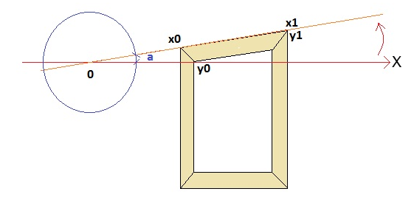

Introduction

La version 9.0.0 de WinPro introduit une refonte complète du système de calcul des formes, permettant ainsi aux utilisateurs de calculer, dessiner et produire des formes de châssis jusqu’alors difficile voire impossible à gérer.
Cette refonte du système de calcul des formes a nécessité la création d’une nouvelle série de fonctions et de variables permettant de calculer des formes plus complexes plus facilement.
Les variables et fonctions existantes dans les versions antérieures de WinPro restent utilisables, les paramétrages existants sont donc toujours compatibles avec la version 9.
Les cas particuliers de compatibilités (changement de nom de variable, de comportement, …) seront détaillés dans cette note de version et les suivantes, le cas échéant.
Ces variables et fonctions peuvent s’utiliser dans le code, à n’importe quel niveau de paramétrage d’une menuiserie. Elles sont soit initialisées par WinPro en fonction des éléments de formes saisis (dimension et forme globale, sections du dormant, de l’ouvrant, …) et peuvent ensuite être chargées et interrogées dans le paramétrage, soit définies librement par l’utilisateur.
Les formes manipulées peuvent être fermées, ouvertes, simples ou complexes, mais toujours composées de segments droits ou courbes.
Pour bien appréhender ces nouvelles approches de paramétrage, cette documentation abordera un exemple de paramétrage complet utilisant ces nouvelles fonctions de formes. Les diverses familles de fonctions seront également listées en fin du document.

Paramétrage d’une traverse oblique via un panneau fabriqué

1 - Présentation

Ce paramétrage permettra de saisir des traverses intermédiaires horizontales obliques, depuis un panneau fabriqué WinPro.
La finalité est de définir les éléments composant ce panneau (profils, articles, vitrages et dessins).
Pour la traverse oblique ci-dessous, on veut pouvoir calculer les profils de dormant mais surtout les parcloses, la traverse et les vitrages qui sont saisis ici et calculés dans un panneau fabriqué.

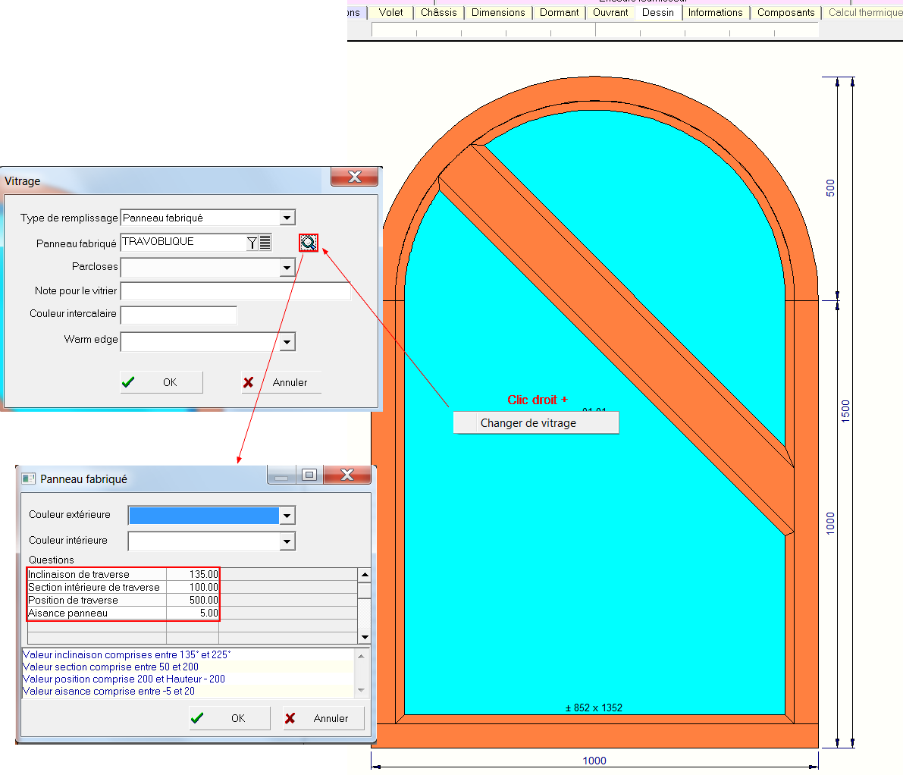

On obtient finalement une liste de pièces …
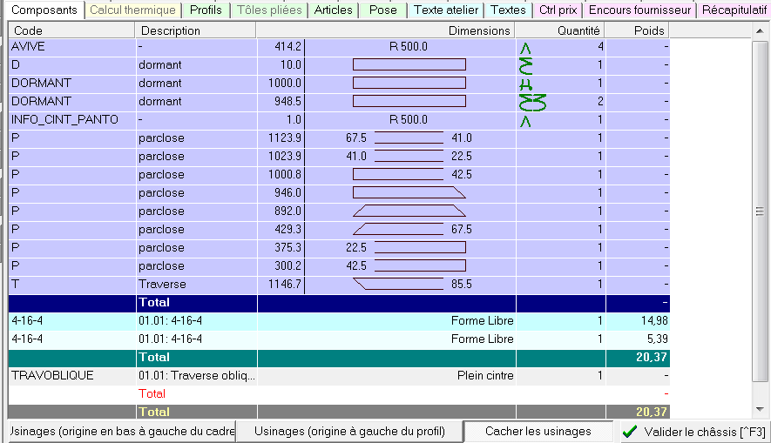

… vitrages compris !
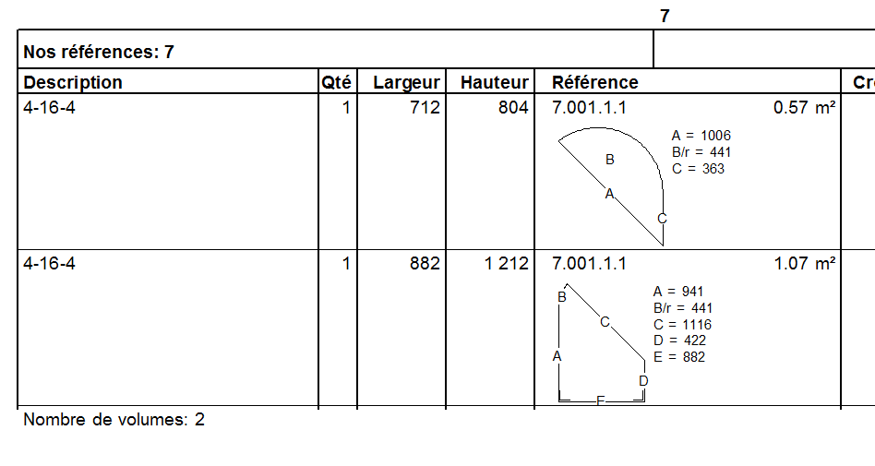
2 - Paramétrage du panneau fabriqué : questions

Le panneau fabriqué qui sera saisi pour calculer les traverses obliques disposera d’un jeu de questions dans l’onglet du même nom.
4 questions pour contrôler les traverses obliques :
- Inclinaison de la traverse (Format : Numérique | Nom de variable : QPF_Inclinaison) : C’est l’angle d’inclinaison de la traverse oblique, donné depuis le bord droit du remplissage dans lequel se trouve le panneau. La ligne de référence passe par la droite horizontale passant par la position de traverse (voir ci-dessous), donnée depuis le bord droite. La valeur est comprise entre 135° (horizontale) et 225° (forcée par paramétrage).
- Section intérieure de la traverse (Format : Numérique | Nom de variable : QPF_Section) : Section de la traverse oblique (correspond à la variable PetiteHauteur, soit le profil hors battée vitrage). La valeur est comprise entre 50 & 200mm (forcée par paramétrage).

- Position de traverse (Format : Numérique | Nom de variable : QPF_Position) : Position de la traverse oblique, donnée par rapport au bord droite du remplissage, depuis le bord extérieur du cadre. La valeur est comprise entre 200 & Hauteur - 200mm (forcée par paramétrage).
- Aisance du panneau (Format : Numérique | Nom de variable : QPF_Aisance) : Aisance appliquée au panneau. Ceci influencera principalement les vitrages calculés. La valeur est comprise entre -5 & 20mm (forcée par paramétrage).

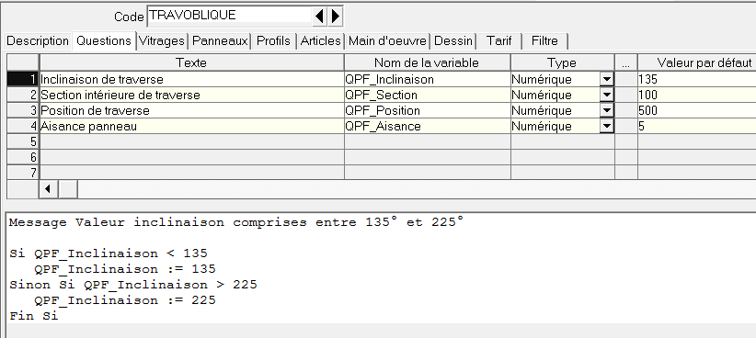

2 - Paramétrage du panneau fabriqué : calculs préalables, onglet Vitrages

La plus grande partie des éléments requis sera calculée à cette étape, pour être réutilisé dans les onglets suivants, notamment pour les débits de vitrages ou panneaux, profils, articles ainsi que pour les dessins.

ETAPE 1 : Calculs préalables
Voici le code, utilisé dans la première page FORMULE de l’onglet Vitrage. Il est peut être plus facile de suivre en copiant/collant ce code dans une formule de panneau fabriqué, voir en enlevant les commentaires, pour plus de confort de lecture :

# Variable de travail, on stockera la forme globale du panneau dans cette variable
TmpNumFormePanneauGlob := 0

# Récupération de la forme extérieure du panneau, que l’on stocke dans le premier
# emplacement disponible du Tableau de formes (voir les Notions de base).
# Voir le chapitre Fonction WinPro de création et de modification de forme pour l’instruction # ChargerForme ().
# Voir la Liste des variables de formes prédéfinies pour la variable _NumFormeRemplissage, # paragraphe des formes liées au remplissage.
# Résultat 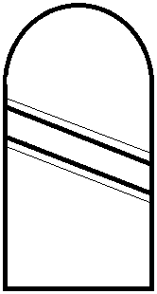

ChargerForme (- 1, _NumFormeRemplissage,, NumeroRemplissage)

# Mémorisation de l'indice de la forme créée dans la variable de travail
# Voir les Notions de base pour le tableau NumDerniereFormeCreee [], paragraphe sur les
# formes destination.
TmpNumFormePanneauGlob := NumDerniereFormeCreee [1]

# Debug (à activer en cas de besoin)
# Cette instruction permet de contrôler les valeurs calculées par WinPro pour la forme d’indice
# TmpNumFormePanneauGlob. Voir les
# Fonctions WinPro de création et manipulation de formes pour les lattes, variante à 1
# paramètre. Pour debuggage seulement.
# ObtenirInfoForme (TmpNumFormePanneauGlob)

# Variable de travail temporaire pour les sous formes
# Gauche et droite lorsque l’on est assis sur la ligne de coupe (ligne de référence), la gauche
# correspond au bas et la droite au haut dans l'exemple, car l'inclinaison est comprise entre 90 # & 270°, on regarde de la droite vers la gauche.
TmpNumFormePanneauGauche := 0
TmpNumFormePanneauDroite := 0

# Etape 1: création des sous formes
# On coupe la forme globale du panneau TmpNumFormePanneauGlob en 2.
# On stocke les 2 sous formes générées dans les premiers emplacement disponibles du tableau # de forme (… -1, -1 …).
# La forme globale du panneau TmpNumFormePanneauGlob est coupée selon une droite
# d’inclinaison correspondante à la question « Inclinaison de la traverse » (variable
# QPF_Inclinaison).
# La position en X de la droite correspond à la largeur du remplissage
# (…, _RemplX [NumeroRemplissage] + _RemplLargeur [NumeroRemplissage], …).
# La position en Y de la droite correspond à la valeur de la question « Position de la
# traverse » (variable QPF_Position), additionnée de la position du remplissage en Y
# (…,_RemplY [NumeroRemplissage] + QPF_Position, …).
# On décale la ligne de découpe d’une demi section intérieure de la traverse vers le bas
# , question « Section de traverse » (- QPF_Section / 2).
# Voir les Fonctions WinPro de création et manipulation de formes.
CouperForme (TmpNumFormePanneauGlob, - 1, - 1, QPF_Inclinaison, _RemplX [NumeroRemplissage] + _RemplLargeur [NumeroRemplissage], _RemplY [NumeroRemplissage] + QPF_Position, - QPF_Section / 2, 0)

# Mémorisation de l'indice des 2 sous formes créées dans des variables de travail
# Résultat :
# TmpNumFormePanneauGauche = 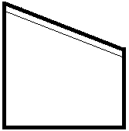
# TmpNumFormePanneauDroite = 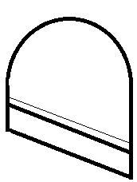
TmpNumFormePanneauGauche := NumDerniereFormeCreee [1]
TmpNumFormePanneauDroite := NumDerniereFormeCreee [2]

# Copie de la forme gauche (bas) correspondante au panneau fini fond de feuillure sans aisance # et parclose comprise.
CopierForme (TmpNumFormePanneauGauche, - 1)
# Mémorisation du numéro de forme du panneau fini bas dans une variable
ConsoNumFormePanneauGauche := NumDerniereFormeCreee [1]

# Variable de travail temporaire pour les sous formes du panneau droite (en haut, )
# On redécoupe cette forme haute en 2 pour générer la forme du remplissage final en haut
# (parclose comprise, hors aisance), et la forme de la traverse en bas
TmpNumFormePanneauTraverse := 0
TmpNumFormePanneauDroiteFini := 0

# Etape 1: création des sous formes
CouperForme (TmpNumFormePanneauDroite, - 1, - 1, QPF_Inclinaison, _RemplX [NumeroRemplissage] + _RemplLargeur [NumeroRemplissage], _RemplY [NumeroRemplissage] + QPF_Position, + QPF_Section / 2, 0)

# Mémorisation de l'indice des sous formes créées dans les variables de travail
# Résultat :
# TmpNumFormePanneauTraverse = 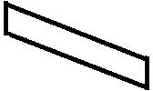. Section INTERIEURE de la traverse,
# hors parclose.
# TmpNumFormePanneauDroiteFini = 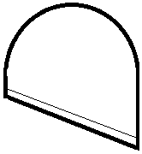.
TmpNumFormePanneauTraverse := NumDerniereFormeCreee [1]
TmpNumFormePanneauDroiteFini := NumDerniereFormeCreee [2]

# Copie de la forme gauche (bas) correspondante à la traverse. ATTENTION la section
# renseignée est intérieure et pas hors tout ! Les parcloses ne sont donc pas comprises !
# Ce calcul n'est pas conservé, utilisé pour un calcul des remplissages.
CopierForme (TmpNumFormePanneauTraverse, - 1)

# Mémorisation du numéro de forme de la traverse en fond de feuillure (gauche/bas) dans une variable
ConsoNumFormePanneauTraverse := NumDerniereFormeCreee [1]

# Il faudra refaire un découpage de forme sur la forme globales pour la traverse car elle est ici # calculée en fond de feuillure et non en hors tout, pour caler les vitrages

# Variable de travail temporaire pour les sous formes, calcul de la traverse finie,
# feuillures incluses (20mm). 2 découpages successifs nécessaires depuis la forme globale.
FeuillureParclosable := 20
TmpNumFormeTraverseFinie := 0
ConsoNumFormeTraverseFinie := 0

# Etape 1: création des sous formes pour la traverse finie
# C’est le même découpage que précedemment, sauf qu’on inclut la parclose cette fois
# (décalage = - QPF_Section / 2 – FeuillureParclosable).
CouperForme (TmpNumFormePanneauGlob, - 1, - 1, QPF_Inclinaison, _RemplX [NumeroRemplissage] + _RemplLargeur [NumeroRemplissage], _RemplY [NumeroRemplissage] + QPF_Position, - QPF_Section / 2 - FeuillureParclosable, 0)

# Mémorisation de l'indice des sous formes créées dans les variables de travail, on ne garde que la forme de droite (haut) que l'on va redécouper après.
# Cette partie correspond au panneau global - la partie basse sous la traverse hors tout
# Résultat :
# TmpNumFormeTraverseFinie = 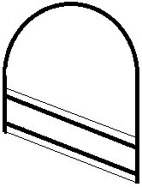.
TmpNumFormeTraverseFinie := NumDerniereFormeCreee [2]

# Etape 2: redécoupage du panneau restant en haut pour obtenir la traverse
CouperForme (TmpNumFormeTraverseFinie, - 1, - 1, QPF_Inclinaison, _RemplX [NumeroRemplissage] + _RemplLargeur [NumeroRemplissage], _RemplY [NumeroRemplissage] + QPF_Position, QPF_Section / 2 + FeuillureParclosable, 0)

# Mémorisation de l'indice des sous formes créées dans les variables de travail, on ne garde
# que la forme de gauche (bas) d'indice 1 (première créée), correspondant à la traverse
# Résultat :
# ConsoNumFormeTraverseFinie = 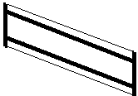
ConsoNumFormeTraverseFinie := NumDerniereFormeCreee [1]

# ######################################
# Traverse finalisée prête pour le débit/dessin
# ######################################

# Copie de la forme droite (haut) correspondante au panneau fini fond de feuillure sans aisance
# .
CopierForme (TmpNumFormePanneauDroiteFini, - 1)

# Mémorisation du numéro de forme du panneau fini haut dans une variable
ConsoNumFormePanneauDroiteFini := NumDerniereFormeCreee [1]

# Calcul de forme pour les parcloses, remplissage de gauche/bas et droite/haut.
TmpNumFormeAParcloserGauche := 0
TmpNumFormeAParcloserDroite := 0

# Copie de la forme gauche (bas) correspondante à la forme à parcloser en bas,
# aisance non déduite.
# .
CopierForme (TmpNumFormePanneauGauche, - 1)

# Mémorisation du numéro de forme du cadre à parcloser bas dans une variable
TmpNumFormeAParcloserGauche := NumDerniereFormeCreee [1]

# Copie de la forme droite (haut) correspondante à la forme à parcloser en haut,
# aisance non déduite.
# .
CopierForme (TmpNumFormePanneauDroiteFini, - 1)

# Mémorisation du numéro de forme du cadre à parcloser haut dans une variable
TmpNumFormeAParcloserDroite := NumDerniereFormeCreee [1]

# Variable de consommation pour les sous formes des profils parclose à consommer,
# pour l'ensemble des parcloses, remplissage haut et bas.
# Variable tableau pour les angles de coupes car renseignés dans InfoSouBordForme 20/24
# lors de l'ObtenirInfoForme 14 paramètres.
ConsoNumFormeParcloseGlobal : 0
ConsoNumFormeParcloseGlobal := 0
Angle1NumFormeParcloseGlobal : 0
Angle1NumFormeParcloseGlobal := 0
Angle2NumFormeParcloseGlobal : 0
Angle2NumFormeParcloseGlobal := 0

# Calcul des profils pour la forme de gauche (bas).
# Extraction des infos globales de la forme (ici pour connaitre le nombre de bords)
# Voir Fonctions WinPro de création et modification pour les lattes pour la fonction
# ObtenirInfoForme ().
ObtenirInfoForme (TmpNumFormeAParcloserGauche,,,)

# Variable tampon pour le nombre de bord.
# Voir Fonctions WinPro de création et modification pour les lattes concernant la valeur
# InfoForme ().
TmpNbBordParcloseBas := InfoForme [2]

# Extraction des infos globales de la forme (ici pour connaître le nombre de bords).
i := 0
# Boucle sur tous les bords du cadre à parcloser
Repeter Tant Que i < TmpNbBordParcloseBas
# Extraction des infos de forme par bord/sous bords
# Voir les Fonctions WinPro de création et de modification pour les lattes
# concernant la fonction ObtenirInfoForme ()

ObtenirInfoForme (TmpNumFormeAParcloserGauche,, i, 0,,,, - 1, 0, 0, 20, 20, 20, 20)
# Boucle sur tous les sous bords du bord en cours
# Voir le chapitre Fonction WinPro de création et de modification pour les lattes
# concernant la valeur InfoBordForme ()

j := 1
Repeter Tant Que j <= InfoBordForme [1]
# Redimensionnement du tableau des formes et angles de profils, on ajoute une case
# à la taille courante.
ConsoNumFormeParcloseGlobal : TailleTableau (ConsoNumFormeParcloseGlobal) + 1
Angle1NumFormeParcloseGlobal : TailleTableau (Angle1NumFormeParcloseGlobal) + 1
Angle2NumFormeParcloseGlobal : TailleTableau (Angle2NumFormeParcloseGlobal) + 1
# On stocke dans la dernière case créée le numéro de la forme représentant la forme
# complète (totale) de la parclose du sous bord du bord en cours.
# On prend le numéro de forme 4 pour obtenir la forme complète (longueur totale)
# du profil du sous bord 1 du bord en cours.
# On prend le numéro de forme 8 pour obtenir la forme complète (longueur totale)
# du profil du sous bord 2 du bord en cours.
# On prend le numéro de forme 4 + 4 * (numero de sous bord - 1) (<=> 4 + (j-1)*4)
# pour obtenir la forme complète (longueur totale) du profil du sous bord j du bord
# en cours (bord en cours = i).
ConsoNumFormeParcloseGlobal [TailleTableau (ConsoNumFormeParcloseGlobal)] := NumDerniereFormeCreee [4 + (j - 1) * 4]
# Stockage des angles dans les variables tableau.
# Voir le chapitre Fonction WinPro de création et de modification pour les lattes
# concernant la valeur InfoSousBordForme ()
Angle1NumFormeParcloseGlobal [TailleTableau (Angle1NumFormeParcloseGlobal)] := InfoSousBordForme [24]
Angle2NumFormeParcloseGlobal [TailleTableau (Angle2NumFormeParcloseGlobal)] := InfoSousBordForme [20]
j += 1
Fin Repeter
i += 1
Fin Repeter

# Calcul des profils pour la forme de droite (haut) Voir commentaires plus haut.
ObtenirInfoForme (TmpNumFormeAParcloserDroite,,,)
TmpNbBordParcloseHaut := InfoForme [2]
i := 0
Repeter Tant Que i < TmpNbBordParcloseHaut
ObtenirInfoForme (TmpNumFormeAParcloserDroite,, i, 0,,,, - 1, 0, 0, 20, 20, 20, 20)
j := 1
Repeter Tant Que j <= InfoBordForme [1]
ConsoNumFormeParcloseGlobal : TailleTableau (ConsoNumFormeParcloseGlobal) + 1
Angle1NumFormeParcloseGlobal : TailleTableau (Angle1NumFormeParcloseGlobal) + 1
Angle2NumFormeParcloseGlobal : TailleTableau (Angle2NumFormeParcloseGlobal) + 1
ConsoNumFormeParcloseGlobal [TailleTableau (ConsoNumFormeParcloseGlobal)] := NumDerniereFormeCreee [4 + (j - 1) * 4]
Angle1NumFormeParcloseGlobal [TailleTableau (Angle1NumFormeParcloseGlobal)] := InfoSousBordForme [24]
Angle2NumFormeParcloseGlobal [TailleTableau (Angle2NumFormeParcloseGlobal)] := InfoSousBordForme [20]
j += 1
Fin Repeter
i += 1
Fin Repeter

# Purge du tableau de forme
# Voir le chapitre Fonction WinPro de création et de modification de forme
# pour plus de détail sur la fonction SupprimerForme ()
SupprimerForme (TmpNumFormePanneauGlob)
SupprimerForme (TmpNumFormePanneauGauche)
SupprimerForme (TmpNumFormePanneauDroite)
SupprimerForme (TmpNumFormePanneauDroiteFini)
SupprimerForme (TmpNumFormePanneauTraverse)
SupprimerForme (TmpNumFormeTraverseFinie)
SupprimerForme (TmpNumFormeAParcloserGauche)
SupprimerForme (TmpNumFormeAParcloserDroite)

ETAPE 2 : Débits des vitrages, onglet Vitrage
Les calculs intermédiaires sont effectués à l’étape précédente. Dans les formules suivantes de l’onglet Vitrage, on pourra directement consommé des vitrages, comme suit :

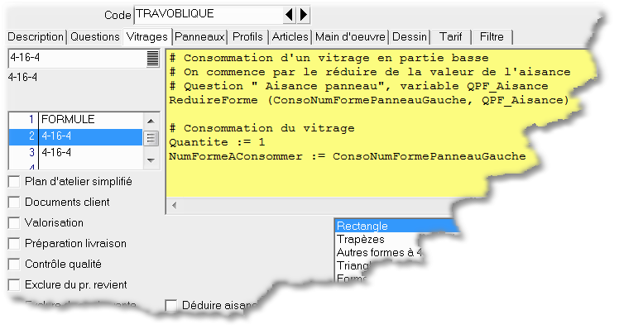
ConsoNumFormePanneauGauche = .

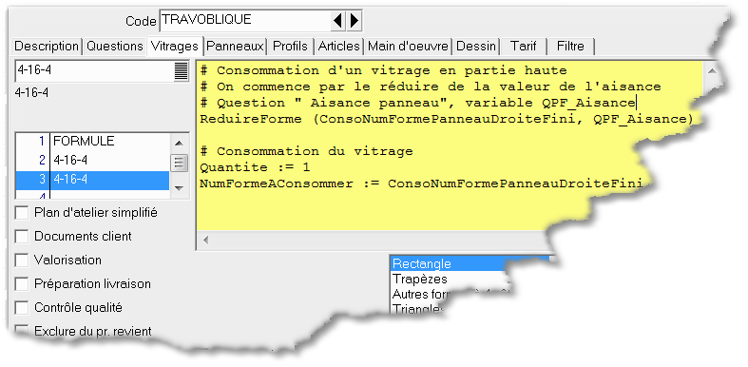
ConsoNumFormePanneauDroiteFini = .

Voir Fonctions WinPro de création et modification de forme pour la fonction ReduireForme ().
Voir Fonctions WinPro de consommation de forme pour la variable NumFormeAConsommer.

ETAPE 3 : Débits des profils, traverse et parclose, onglet Profils
Les calculs intermédiaires sont effectués à l’étape 1, on va maintenant consommer les profils dans l’onglet du même nom.

Débit de la traverse
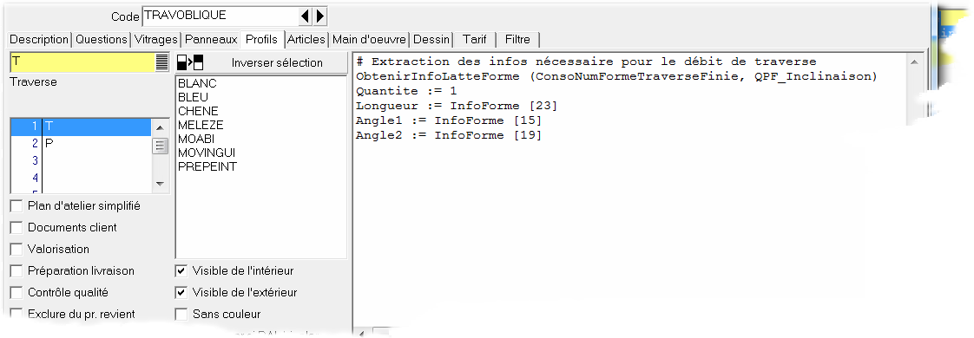

Débit des parcloses
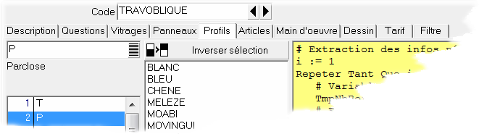

Code :

# Extraction des infos nécessaire pour le débit de parclose,
# on boucle sur tous les profils calculés, indisctinctement
# (remplissage haut et bas)
i := 1
Repeter Tant Que i <= TailleTableau (ConsoNumFormeParcloseGlobal)
# Variable comptant le nombre de bord ("segment") de la forme du profil de parclose en cours
TmpNbBordParclose := 0
# Extraire les infos de la forme de la PARCLOSE !
ObtenirInfoForme (ConsoNumFormeParcloseGlobal [i],,,)
# Mémorisation du nbre de bords ("segment") du PROFIL de parclose lui même
TmpNbBordParclose := InfoForme [2]
# Boucle sur les bords du profil en cours, pour détecter quel est le bord (côté, segment)
# du profil de parclose de label 2000 (=extérieur)
j := 0
Repeter Tant Que j < TmpNbBordParclose
# Extraction des informations de forme des profils par bord (segment, côté)
# <=> on remplit les variables InfoForme, InfoBordForme, InfoSousBordForme
ObtenirInfoForme (ConsoNumFormeParcloseGlobal [i],, j, 0)
# On cherche l'information de sous bord de label 2000 correspondant au bord
# extérieur (<=> longueur WinPro)
Si InfoSousBordForme [28] = 2000
# Débit du profil
Quantite := 1
Longueur := InfoBordForme [5]
Angle1 := Angle1NumFormeParcloseGlobal [i]
Angle2 := Angle2NumFormeParcloseGlobal [i]
Fin Si
j += 1
Fin Repeter
# On exécute la fonction Appliquer pour toutes les parcloses sauf la dernière
# (Appliquer est implicite pour la dernière, alternative à Quantite := 0)
Si i < TailleTableau (ConsoNumFormeParcloseGlobal)
Appliquer
Fin Si
i += 1
Fin Repeter

ETAPE 4 : Dessins des profils, traverse et parclose, onglet Dessin
Les calculs intermédiaires sont effectués à l’étape 1, on va maintenant dessiner ce qui a été calculé, les parcloses, la traverse et les vitrages.

Dessins WinPro
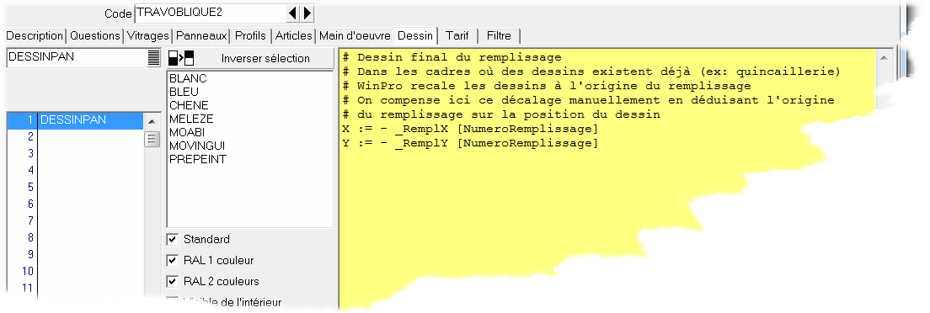

Code du dessin DESSINPAN:

CouleurTrait (Noir)
Brosse (Pleine, CyanClair)

# Dessin du premier vitrage calculé, Bas/Gauche
# Voir le chapitre Fonction WinPro de consommation de forme pour la fonction DessinerForme ()
DebutChemin ()
DessinerForme (ConsoNumFormePanneauGauche, 0, 0)
FinChemin ()
RemplirEtContourChemin ()

# Dessin du deuxième vitrage calculé, Haut/Droite
DebutChemin ()
DessinerForme (ConsoNumFormePanneauDroiteFini, 0, 0)
FinChemin ()
RemplirEtContourChemin ()

# Dessin de la traverse, couleur du dormant ici
Brosse (Pleine, _CouleurDormantIntRouge, _CouleurDormantIntVert, _CouleurDormantIntBleu)
DebutChemin ()
DessinerForme (ConsoNumFormeTraverseFinie, 0, 0)
FinChemin ()
RemplirEtContourChemin ()

# Dessin des parcloses, couleur du dormant ici
Brosse (Pleine, _CouleurDormantIntRouge, _CouleurDormantIntVert, _CouleurDormantIntBleu)
i := 1
Repeter Tant Que i <= TailleTableau (ConsoNumFormeParcloseGlobal)
DebutChemin ()
DessinerForme (ConsoNumFormeParcloseGlobal [i], 0, 0)
FinChemin ()
RemplirEtContourChemin ()
i += 1
Fin Repeter

Liste des nouvelles variables et fonctions

Notions de base
Afin de mieux appréhender cette nouvelle méthode de calcul des formes, quelques rappels et notions de vocabulaire complémentaires utilisés dans ce chapitre.

Type de bord

Les bords sont soit simples soit complexes.
Si ils sont simples, ils sont soit droit, soit arc.
Si ils sont complexes, ils sont composés de « Sous – Bords » forcément simples.

Bord standard WinPro

C'est le bord habituel de WinPro Haut, Bas, Gauche, Droite, HautGauche, HautDroite, BasGauche et BasDroite. Les variables du nom de chaque bord ont également une valeur numérique qui varie en fonction des cadres de travail.
Ces bords sont simples ou complexes.
La variable Bord renvoie le nom du bord en cours de calcul.

Segment

Un segment est soit droit soit arc, c'est le plus petit élément d'une forme.
C'est presque la même chose que la notion de « Sous - Bord » mais plus générique.
Par exemple une forme libre dans WPReport peut ne pas avoir de « bord » ni de « sous - bord » et être composé uniquement de segments.

Sous-Bord

Un « Sous - Bord » est soit droit, soit arc, c'est le plus petit élément d'une forme.
Un « Sous - Bord » est un segment.
Un « Sous - Bord » appartient forcement à un bord.

Tableau de formes

Dans le paramétrage il est possible d'avoir 500 formes dans le tableau de forme, de la n°1 à la n°500.
Dans WPReport, il est possible de définir directement la taille du tableau de forme. Voir la fonction « CreerTableauForme () ».
Attention, un tableau de forme de trop grande taille consomme de la mémoire vive inutilement.

Forme destination

Dans toutes les fonctions qui renvoie une forme, il est possible de donner directement le numéro de la forme de destination, ou de définir que WinPro va « trouver » la première place disponible.
Pour la première solution, il suffit de donner le numéro de la forme (ou une variable contenant ce numéro). Attention toutefois à ne pas écraser des formes sans le vouloir.
La variable « NumDerniereFormeCreee » n'est alors pas modifiée.
Pour avoir la première place disponible dans le tableau de forme, il faut mettre la valeur « -1 » et Winpro va utiliser la ou les premières places disponibles.
La Variable « NumDerniereFormeCreee », qui est une variable tableau, renvoie le numéro de la dernière ou des dernières formes créées. Si la fonction précédant la variable ne créé qu'une forme, seule la première position de la variable tableau sera utilisée, sinon WinPro créera autant de positions que de formes générées.

Liste des variables de formes prédéfinies
Ces formes sont créées par le calcul de WinPro. Elles représentent par exemple la forme d'un cadre, la forme d'une pièce... Elles ne sont pas chargées automatiquement par WinPro pour éviter de les calculer pour rien.
Il faut donc passer par l'instruction « ChargerForme () » pour mettre une forme en mémoire. Voir dans le chapitre sur les fonctions de création et modification de forme plus bas pour plus de détail sur la fonction, sa syntaxe et son utilisation.
Ci-dessous la liste des variables de formes prédéfinies disponibles:

Formes liées au dormant

- _NumFormeDormantExt
Variable de forme représentant l'extérieur du cadre dormant. Pas d'argument complémentaire.

Exemple:

ChargerForme (- 1, _NumFormeDormantExt) charge la forme extérieure du cadre dormant dans le premier emplacement disponible dans le tableau de forme.

- _NumFormeDormantInt
Variable de forme représentant l'intérieur du cadre dormant. Pas d'argument complémentaire.

- _NumFormeDormantEtendu
Variable de forme qui représente les faux cintres.
L'argument 1 doit correspondre au numéro du bord. L'argument 2 n'est pas utilisé.

Exemple:
ChargerForme (- 1, _NumFormeDormantEtendu, NumBord)

- _NumFormeDormantSaisie
Variable de formes qui représente l'extérieur du cadre dormant, sans condition de présence ou non de faux cintre, si il n'y avait pas de faux cintre. Pas d'arguments complémentaires. C'est la forme saisie dans l'onglet dimension.

- _NumFormeDormantSaisieTableau
Variable de forme qui représente l'extérieur du cadre dormant, sans condition de présence ou non de faux cintre, si il n'y avait pas de faux cintre. Pas d'arguments complémentaires. C'est la forme saisie dans l'onglet dimension, en côte tableau.

Formes liées à l’ouvrant

- _NumFormeOuvrantExt
Variable de forme qui représente l'extérieur du cadre ouvrant en cours de calcul. Attention, il s'agit bien de l'extérieur de l'ouvrant et non du vantail.
Pas d'arguments complémentaires.

- _NumFormeOuvrantVantailExt
Variable de forme qui représente l'extérieur des vantaux de l'ouvrant en cours de calcul, avec comme deuxième argument le numéro du vantail. Pas d'utilisation de l'argument 1.

Exemple :

ChargerForme (- 1, _NumFormeOuvrantVantailExt,, Position)

- _NumFormeOuvrantVantailInt
Variable de forme qui représente l'intérieur des vantaux de l'ouvrant en cours de calcul, avec comme deuxième argument le numéro du vantail. Pas d'utilisation de l'argument 1.

Exemple :

ChargerForme (- 1, _NumFormeOuvrantVantailInt,, Position)

- _NumFormeFauxCintreOuvrant
Variable de forme qui représente les faux cintre.
L'argument 1 doit correspondre au numéro du bord. L'argument 2 au vantail.

Exemple:

ChargerForme (- 1, _NumFormeFauxCintreOuvrant, NumBord, Position)

Formes liées à la quincaillerie

- _NumFormeQuincVantailExt
Variable de formes qui représente la forme extérieure des cadres quincailleries de chaque vantail de l'ouvrant en cours de calcul, avec comme argument 2 le numéro du vantail. Pas d'utilisation de l'argument 1.

Formes liées aux traverses

- _NumFormeTravExt
Variable de forme qui représente l'extérieur de la traverse en cours de calcul. C'est la partie visible de la traverse en vue extérieure.
Pas d'arguments complémentaires.

- _NumFormeTravInt
Variable de forme qui représente l'intérieur de la traverse en cours de calcul. C'est la partie visible de la traverse vue de l'intérieur sans les feuillures (on ne voit que la petite hauteur).
Pas d'arguments complémentaires.

- _NumFormeTravTot
Variable de forme qui représente la traverse en cours de calcul. C'est la partie visible de la traverse vue de l'intérieur (feuillures comprises), la « longueur » est en fond de feuillure recevant la traverse. Ou encore, la longueur du profil avant tout usinage de fixation, ou même la largeur de la vue extérieure avec la longueur de la vue intérieure.
Pas d'arguments complémentaires.

Exemple:

ChargerForme (- 1, _NumFormeTravTot)

Formes liées aux remplissages

- _NumFormeParclose
Variable de forme qui représente la forme à parcloser (fond de feuillure).
L'argument 2 doit correspondre au numéro de remplissage.

Exemple:

ChargerForme (- 1, _NumFormeParclose,,NumeroRemplissage)

- _NumFormeRemplissage
Variable de forme qui représente le remplissage, aisance déduite.
L'argument 2 doit correspondre au numéro de remplissage.

Exemple:

ChargerForme (- 1, _NumFormeRemplissage,,NumeroRemplissage)

Label

Pour diverses fonctions, on utilise les « labels » des bords de la forme.
Il est possible d'utiliser les labels avec les codes suivants:
- 1000 = début
- 2000 = extérieur
- 3000 = fin
- 4000 = intérieur
Il est aussi possible d'utiliser dans le paramétrage les variables suivantes:
- Debut = début
- Exterieur = extérieur
- Fin = fin
- Interieur = intérieur

Fonction WinPro de création et de modification de forme
Ces fonctions permettent de créer et de manipuler des formes qui sont stockées dans le tableau de forme. Elles représentent une extension des fonctions de manipulation de formes utilisées dans les panneaux fabriqués, telles que définies dans la note de version 6.4.24.

- ChargerForme (Numéro de la forme de destination, Code de la forme prédéfinie, Argument1, Argument 2)

Permet de charger une forme définie dans le calcul de WinPro. Voir le chapitre précédent sur les variables de formes prédéfinies.
- Numéro de la forme de destination : Voir les notions de base.
- Code de la forme prédéfinie : Voir la liste des variables de formes prédéfinies des cadres en cours de calcul, par exemple _NumFormeDormantExt.
- Argument 1 et 2 : En fonction de la forme que l'on veut charger, on peut avoir besoin de plusieurs informations, comme le numéro de vantail. Voir la liste des formes prédéfinies pour le détail.

Remarque :
Lorsque la fonction peut renvoyer plusieurs formes (liste des formes de faux cintre par exemple), la forme de destination est automatiquement « -1 », soit les premiers emplacements disponibles dans le tableau de forme.

Exemple :

ChargerForme (- 1, _NumFormeRemplissage,, NumeroRemplissage)
Cette instruction charge dans le premier emplacement disponible du tableau de forme, la dimension globale du remplissage, aisance déduite. Voir dans les variables de formes prédéfinies le détail de la variable _NumFormeRemplissage.

- CreerForme (N° Forme à créer, Nom de la forme [, Orientation], DimA, DimB, …, DimL)

Il existe deux versions de cette instruction utilisant des syntaxes différentes, ceci étant la version standard.
Elle permet de créer des formes libres (autres que celles prédéfinies) n'importe où dans le calcul (Hors dessin WinPro. Similaire aux fonctions de manipulation de formes dans les panneaux fabriqués. Voir note de version 6.4.24).
- N° Forme destination à créer : Emplacement dans le tableau de forme, -1 pour la première place disponible.
- Nom de la forme : Par exemple Rectangle, Trapèze. Voir note de version 6.4.24.
- Orientation : en fonction de la forme, il faut donner son orientation, Gauche ou Droite.
- DimA à DimL : En fonction de la forme, les différentes dimensions à donner. Voir note de version 6.4.24.

Exemple :

CreerForme (- 1, Rectangle, 1000, 1000)
Cette instruction charge dans le premier emplacement disponible du tableau de forme, une forme rectangle de dimension 1000x1000.

- CreerForme (N° Forme à créer, -77, n° du trapèze)

Cette instruction permet de créer des forme de trapèzes simples résultant d’un calcul d’arc généré par une fonction DECARCxxx (). Voir note de version.7.2.29.
- N° Forme destination à créer : Emplacement dans le tableau de forme, -1 pour la première place disponible.
- -77 : Permet de faire reconnaître à la fonction quelle doit reprendre les trapèzes d’une fonction DecArcxxx ().
- N° du trapèze : Numéro du trapèze à copier en tant que forme individuelle. Attention le premier trapèze est le numéro 0.

Exemple :

# Initialisation de variables
angleBD := 90
angleBF := 90
ray := 500
pX0 := 0
pY0 := 100
pX1 := 1000
pY1 := 100
ox := 500
oy := 100
pdx := 0
pdy := 0
pfx := 0
pfy := 0
ep := 80

# Initialisation du calcul du nombre de trapèze dans le cintre (cf note de version 7.2.29)
a := DECARCInit ()
a := DECARCSetLargeursStand (50, 100, 150, 200, 250, 300, 400, 500, 800, 1000)
a := DECARCPenalite (2000)
a := DECARCDefinirArcTmp (pX0, pY0, pX1, pY1, ox, oy, ray, ep, 0)
a := DECARCAjouterArc ()

# Définition du nombre de trapèzes (cf note de version 7.2.29)
tmpNumArc := 5
a := DECARCSetNbTrapezes (tmpNumArc)

# Calcul des sous formes de trapèzes dans le cintre
i := 0
Repeter Tant Que i < tmpNumArc
CreerForme (110 + i, - 77, i)
i += 1
Fin Repeter

Mise en place du dessin :

CouleurTrait (_CouleurTraitDormantIntRouge, _CouleurTraitDormantIntVert, _CouleurTraitDormantIntBleu)
Brosse (Pleine, Vert)

Nombre (100, 50, tmpNumArc + 100)
i := 0

Repeter Tant Que i < tmpNumArc
DebutChemin ()
DessinerForme (TmpNumForme + i, 0, 0)
FinChemin ()
RemplirEtContourChemin ()
i += 1
Fin Repeter

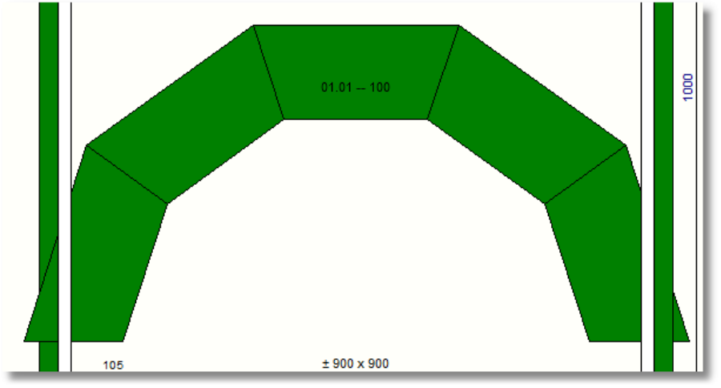

- SupprimerForme (N° de l’indice de forme à purger dans le tableau de forme)

Cette fonction permet de décharger les formes en mémoire, de supprimer une forme donnée dans le tableau de formes. Par exemple, à la fin d’une routine utilisant des formes pour le calcul, mais dont le dessin n'est pas nécessaire, on pourra purger les formes calculées.
WinPro purge quoi qu'il arrive le tableau de formes en fin de calcul, mais cette instruction permet de libérer des indices dans le tableau de formes

- CopierForme (N° de la forme source, N° de la forme destination)

Permet de copier une forme source vers une forme destination.
- N° forme source : Forme que l’on veut copier.
- N° forme destination : Numéro de la forme qui va être créé.

Exemple :

CopierForme (_NumFormeDormantExt, - 1)
Ce code copie la forme du dormant extérieur (voir liste des variables de formes prédéfinie ci-dessus, variable _NumFormeDormantExt) vers une nouvelle forme destination dans le premier emplacement libre du tableau de forme (voir les notions de base plus haut).

- RectangleContenantForme (N° de la forme)

Transformation d’une forme donnée en un rectangle contenant cette forme.
- N° de la forme : Forme qui va être transformée en rectangle contenant la forme.

Exemple :

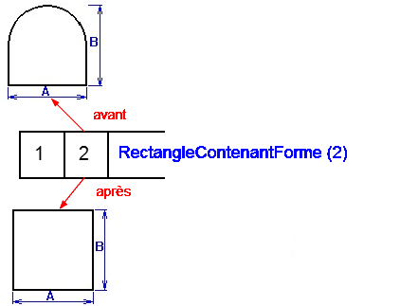
Cette instruction transforme la forme 2 du tableau de forme (plein cintre) en rectangle, la forme plein cintre d’origine est écrasée.

- TransformerForme (Numéro de Forme, Type de Transformation, p1, p2, p3, p4)

Opère une transformation de la forme définie en une autre forme, par une translation, une homothétie, une rotation ou une symétrie.
Seul les paramètres Px à utiliser sont à renseigner. Par exemple pour un type 1, il ne faut pas laisser les deux dernières virgules.
- Numéro de forme : numéro de la forme à transformer
- Type de transformation :
1 : translation selon un vecteur (0,0), (p1, p2).
2 : Homothétie de centre (x,y) et de facteur (Fx, Fx). Utilise les paramètres p1, p2, p3.
3 : Rotation de centre (x,y) et d’angle A. Utilise les paramètres p1, p2, p3.
4 : Symétrie orthogonale selon la droite passant par (x1,y1) et (x2,y2). Utilise les paramètres p1, p2, p3, p4.
5 : Symétrie centrale de centre (x1,y1). Utilise les paramètres p1, p2. Ceci est équivalent à homothétie (x1,y1,-1,-1), utilisant les paramètres p1, p2, p3, p4.

- CouperForme (N° forme source, N° forme destination Gauche, N° forme destination Droite, Angle, Point X, Point Y, Décalage, Epaisseur)

Découpe une forme donnée selon une droite déterminée.
Attention toutefois, si on coupe une forme fermée, la droite qui coupe la forme doit avoir 2 et uniquement deux points d'intersections avec la forme. Si c'est une forme ouverte, un seul point d'intersection suffit.
- N° forme source : Indice de la forme que l’on veut couper dans le tableau de formes.
- N° forme destination Gauche : Numéro de la forme qui va être créée à gauche de la ligne pour les formes fermées, sinon c’est le début de la forme ouverte.
- N° forme destination Droite : Numéro de la forme qui va être créée à droite de la ligne pour les formes fermées, sinon c’est la fin de la forme ouverte.
- Angle : Inclinaison du segment qui coupe la forme.
- X point : Position en X du point par lequel passe le segment. (Dans le repère global).
- Y point : position en Y du point par lequel passe le segment. (Dans le repère global).
- Décalage : Décalage du segment perpendiculairement à lui-même (avec un décalage, le segment ne passe plus par le point XY). Positif = a droite, Négatif = à gauche.
- Epaisseur : Epaisseur du segment (comme un trait de scie), centré sur le segment. Pas d'épaisseur négative.

Exemple :

# Chargement de la forme de remplissage global
ChargerForme (- 1, _NumFormeRemplissage,, NumeroRemplissage)

# Mémorisation de l'indice de la forme créée dans le tableau de forme dans une variable de travail
TmpNumFormePanneauGlob := NumDerniereFormeCreee [1]

# Etape 1: création des sous formes, la forme de base est coupée en 2
CouperForme (TmpNumFormePanneauGlob, - 1, - 1, 45, 0, _RemplHauteur [NumeroRemplissage]/2, 0, 0)

# Mémorisation de l'indice des sous formes créées dans les variables de travail
TmpNumFormePanneauGauche := NumDerniereFormeCreee [1]
TmpNumFormePanneauDroite := NumDerniereFormeCreee [2]
Ce code découpe la forme d’un remplissage (TmpNumFormePanneauGlob, voir la première instruction ChargerForme ()) par un segment de position X=0, Y=Hauteur/2 (la moitié de la hauteur du remplissage). Les deux sous formes créées sont stockées dans les premiers emplacements disponibles du tableau de forme (valeurs -1).
La variable de travail TmpNumFormePanneauGauche stockera l’indice la sous forme de gauche dans le tableau de formes (variable NumDerniereFormeCreee [1]), la variable TmpNumFormePanneauDroite la sous forme de droite (variable NumDerniereFormeCreee [2]).

- CouperFormeHorizontalement (N° forme source, N° forme destination haut, N° forme destination bas, Y point)

Découpe en deux parties une forme donnée selon un segment horizontal.
- N° forme source : Forme que l’on veut couper
- N° forme destination haut : Numéro de la forme qui va être créé en haut du segment qui coupe. Si la valeur « -1 » est utilisée pour les formes destination, la première créée est la forme basse et la seconde la haute.
- N° forme destination bas : Numéro de la forme qui va être créé en bas du segment qui coupe. Si la valeur « -1 » est utilisée pour les formes destination, la première créée est la forme basse et la seconde la haute.
- Y point : Position en ordonnées Y du point par lequel passe le segment (Dans le repère global).

- CouperFormeVerticalement (N° forme source, N° forme destination gauche, N° forme destination droite, X point)

Découpe en deux parties une forme donnée selon un segment vertical.
- N° forme source : Forme que l’on veut couper
- N° forme destination gauche : Numéro de la forme qui va être créé à gauche du segment qui coupe. Si la valeur « -1 » est utilisée pour les formes destination, la première créée est la forme droite et la seconde la gauche.
- N° forme destination droite : Numéro de la forme qui va être créé à droite du segment qui coupe. Si la valeur « -1 » est utilisée pour les formes destination, la première créée est la forme droite et la seconde la gauche.
- X point : Position en abscisse X du point par lequel passe le segment (Dans le repère global).

- ReduireForme (N° de la forme, [Réduction globale ou Tableau de valeurs ou Réduction par bord])

Réduction de la forme déterminée.
- N° de la forme : Forme que l’on veut réduire.
- Réduction globale : valeur de réduction sur l’ensemble des bords.
ou
- Tableau de valeurs : Tableau à 8 valeurs de réduction pour chaque bord
ou
- Réduction par bord : Liste des réductions (bas, haut, gauche, droite, hautgauche, hautdroite, basgauche, basdroite).

- ElargirForme (N° de la forme, [Elargissement global ou Tableau de valeurs ou Elargissement par bord])

Elargissement de la forme déterminée.
- N° de la forme : Forme que l’on veut élargir.
- Elargissement globale : valeur d’élargissement sur l’ensemble des bords.
ou
- Tableau de valeurs : Tableau à 8 valeurs d’élargissement pour chaque bord
ou
- Elargissement par bord : Liste des élargissements (bas, haut, gauche, droite, hautgauche, hautdroite, basgauche, basdroite).

- SoustraireForme (Source, Forme à soustraire)

Soustrait une forme déterminée d’une forme source
- Source : Forme sur laquelle on effectue la soustraction, c’est la forme qui va être modifiée, écrasée.
- Forme à soustraire : Forme qui va servir de masque.

Remarque :
Il n'est pas possible de soustraire une forme contenue dans une autre (faire un trou).

Exemple :

SoustraireForme (1, 2)
Selon le schéma ci-dessous, la forme source A est stockée dans le tableau de forme sous l’indice 1, la forme à soustraire B est stockée à l’indice 2. La forme résultante C sera stockée dans l’indice 1 du tableau.

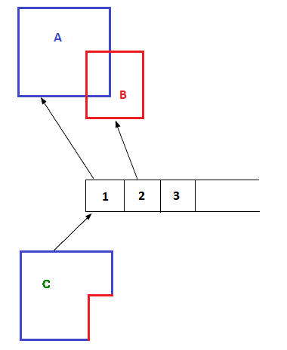

- UnionForme (Source, Forme à fusionner)

Fusionne une forme déterminée à une forme source.
- Source : La forme sur laquelle on effectue l’union, c’est la forme qui va être modifiée.
- Forme à fusionner : La forme qui va être fusionné avec la première. Attention, il faut que les deux formes aient au moins un segment en commun.

Exemple :

UnionForme (1, 2)
Selon le schéma ci-dessous, la forme source A est stockée dans le tableau de forme sous l’indice 1, la forme à fusionner B est stockée à l’indice 2. La forme résultante C sera stockée dans l’indice 1 du tableau.

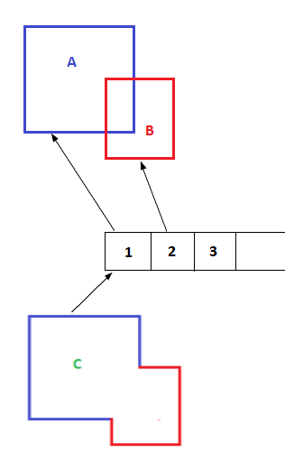

- IntersectionForme (Source, Forme à fusionner)

Fusionne une forme déterminée à une forme source.
- Source : La forme sur laquelle on effectue l’intersection, c’est la forme qui va être modifiée.
- Forme à fusionner : La forme qui va être fusionné avec la première.

Exemple :

IntersectionForme (1, 2)
Selon le schéma ci-dessous, la forme source A est stockée dans le tableau de forme sous l’indice 1, la forme à fusionner B est stockée à l’indice 2. La forme résultante C sera stockée dans l’indice 1 du tableau.

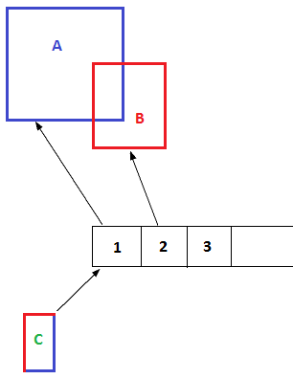

Fonction WinPro de création et de modification pour les remplissages de formes « FWL »

Ces fonctions permettent de calculer les remplissages (vitrages, panneaux, barreaudages…) des formes créées avec les fonctions précédentes, comme le permettent les fonctions FWL détaillées en note de version 7.1.00 (voir le manuel sur les FWLs dans le fichier d’aide principal au format chm).

- DecoupageFWLForme (N° de forme source, N° de forme début destination, Angle, X, Y, CoefDecal, FlagDemarrage, Epaisseur1, Epaisseur2, Encastrement1, Encastrement2, NbLattesImpose, EcartementMin, EcartementMax)

Cette fonction définit les options de remplissages d’une forme donnée.
- N° de forme source : Numéro de la forme que l'on veut remplir avec des FWLs.
- N° de forme début destination : Numéro de la forme qui va représenté la première latte ou barreau.
- Angle : Angle du remplissage.
- X : Coordonnées en abscisses du point de référence.
- Y : Coordonnées en ordonnées du point de référence.
- CoefDecal : Coefficient qui permet de modifier la référence du point de démarrage de manière proportionnelle à la dimension de la latte d'épaisseur 1.
- FlagDemarrage : Permet de définir quel est le point de référence pour le positionnement de la première latte.
* 1 pour le point de coordonnées {x,y}.
* 2 pour le centre de la forme (différence entre le point le plus haut et le plus bas, le plus à gauche et le plus à droite).
* 3 calage sur le point le plus à gauche.
* 4 calage sur le point le plus à droite.
* Si la valeur est négative (-1, -2, -3, et -4), on remplit de barreaux au lieu de lattes.
- Epaisseur1 : Epaisseur du premier type de latte ou du barreau.
- Epaisseur2 : Epaisseur du second type de latte ou de l'intervalle entre les barreaux dans un barreaudage.
- Encastrement1 : Valeur d'encastrement pour les lattes du premier type.
- Encastrement2 : Valeur d'encastrement pour les lattes du second type.
- NbLatteImpose : Permet d'imposer le nombre de latte.
- EcartementMini : Ecartement minimum entre deux barreaux.
- EcartementMaxi : Ecartement maximum entre deux barreaux.

Fonction WinPro de définition de forme

Ces instructions permettent de modifier la forme, segment par segment. Elle existe sous deux formes, à 4 paramètres et à 5.

Instruction à 4 paramètres :
- DefinirInfoForme (N° de la forme, N° de segment absolu, Type de modification, Valeur)

Cette version à 4 paramètres permet de définir ou de modifier certaines caractéristiques sur un segment.
- N° de la forme : Numéro de forme dans le tableau de formes que l’on veut modifier.
- N° de segment absolu : c’est le numéro du segment mais sans relation avec un bord bord. Par exemple dans une anse de panier à 3 centres, les segments de l’anse sont les n° 1, 2 et 3. La numérotation commence à 0 avec le bord gauche.
- Type de modification : Type de modification que l’on veut effectuer. Attention, il faut toujours commencer par autoriser la modification (type « -200 »), et finaliser en clôturant la définition de la forme (type « -100 »).
* 0 : Nombre de segments absolus.
* 1 : Type de segment (0 pour droit, 1 pour arc, 3 pour ellipse).
* 2 : X0 du segment.
* 3 : Y0 du segment.
* 4 : X1 du segment.
* 5 : Y1 du segment.
* 6 : X du centre de l’arc ou du premier arc pour une ellipse.
* 7 : Y du centre de l’arc ou du premier arc pour une ellipse.
* 8 : X du centre du second arc pour une ellipse.
* 9 : Y du centre du second arc pour une ellipse.
* 10 : Rayon de l’arc.
* 11 : Valeur « 0 » pour un segment d’arc, « 1 » pour un cercle (Œil de bœuf).
* 12 : Sens de rotation de l’arc. « 1 » pour sens trigonométrique, « 0 » pour horaire.
* -9 : Permet de définir si la forme est ouverte (1) ou fermé (0).
* -10 : Permet de forcer ou non le verrouillage des positions pour le calcul. Normalement non utilisé, peut corrompre le calcul en cas de mauvaise utilisation.
* 28 : Permet de définir le label du segment (sous bord en absolu), permet de fixer une information pour nommer un bord par exemple.
* 29 : Etiquette du bord, nom du bord Winpro. Utile pour nommer les bords avant un shrink (rétrécissement) par exemple. Voir la fonction InfoBordForme () .
* -200 : Permettre la modification de la forme.
* -100 : Permet de finaliser la définition de la forme.

Exemple :

# Création d’une forme
CreerForme (- 1, AnsePanierComplete, 1000, 1000, 300)
# Chargement dans une variable de l’indice de la forme dans le tableau de forme
FormeTempo := NumDerniereFormeCreee [1]
# Autorisation de modifier la forme
DefinirInfoForme (FormeTempo, 0, - 200, 0)

Instruction à 5 paramètres :
- DefinirInfoForme (N°forme , N° segment , , InfoOperation, TabSeg)

Cette instruction permet d’intégrer, remplacer… un segment.
Attention, il faut effectuer une instruction à 4 paramètres avant et après pour initialiser et clôturer les modifications, soit autoriser la modification (type « -200 ») puis finaliser en clôturant la définition de la forme (type « -100 »).
- N° de la forme : Forme que l’on veut modifier.
- N° segment : Numéro du segment que l’on veut modifier dans l’absolu, correspond au numéro de sous bord absolu.
- Non utilisé, laisser ce paramètre vierge.
- InfoOpération : Type d’opération à effectuer.
* 0 pour ajouter un segment à la fin (« n° segment » ignoré)
* 1 pour écraser un segment
* 2 pour insérer un segment
* 3 pour supprimer un segment (dans ce cas on ne tient pas compte de la variable de « tabSeg »)
- TabSeg : Variable tableau de 40 positions, les instructions lues sont les suivantes :
* 1 : type de sous bord (0 pour droit, 1 pour arc, 3 pour ellipse).
* 2 : X0 du segment.
* 3 : Y0 du segment.
* 4 : X1 du segment.
* 5 : Y1 du segment.
* 6 : X du centre de l’arc ou du premier arc pour une ellipse.
* 7 : Y du centre de l’arc ou du premier arc pour une ellipse.
* 8 : X du centre du second arc pour une ellipse.
* 9 : Y du centre du second arc pour une ellipse.
* 10 : Rayon de l’arc.
* 11 : « 0 » pour un segment d’arc, « 1 » pour un cercle (Œil de bœuf).
* 12 : Sens de rotation de l’arc. Valeur « 1 » pour sens trigonométrique, « 0 » pour sens horaire.
* 28 : Permet de définir le label du segment (sous bord en absolu), permet de fixer une information pour nommer un bord par exemple.
* 29 : Etiquette du bord, nom du bord Winpro. Utile pour nommer les bords avant un shrink (rétrécissement) par exemple. Voir la fonction InfoBordForme ().

Exemples :

tmp : 40
tmp:= 0
tmp [2] := 870
tmp [3] := 1095
tmp [4] := 870
tmp [5] := 935
tmp [29] := 2

DefinirInfoForme (100, 2,, 3, tmp)
DefinirInfoForme (100, 2, 10, 780)

tmp: 30
tmp:= 0
tmp [1] := 1
tmp [2] := 160
tmp [3] := 1095
tmp [4] := 310
tmp [5] := 1095
tmp [6] := 160
tmp [7] := 1295
tmp [10] := 200
tmp [12] := 1
tmp [29] := 4

DefinirInfoForme (100, 2,, 2, toto)
DefinirInfoForme (100, 11,, 3, toto)

tmp : 30
tmp := 0
tmp [2] := 160
tmp [3] := 935
tmp [4] := 130
tmp [5] := 935
tmp [29] := 8

DefinirInfoForme (100,,, 0, toto)

Fonction WinPro de création et de modification pour les lattes

Ces fonctions permettent de créer ou modifier directement les lattes d’un remplissage.

- ReduireLatteForme (N° de la forme, Angle, ShrinkGauche, ShrinkFin, ShrinkDroite, ShrinkDebut)

Permet de réduire une latte. Spécialement destinée aux les lattes et aux traverses, mais pourrait s'appliquer à n'importe quelle forme tant qu'elle a 2 cotés parallèles à Angle.
- N° de la forme : Numéro de la forme que l’on veut réduire dans le tableau de forme.
- Angle : Inclinaison de la forme (cette instruction n'est possible que si deux bords sont parallèles).
- ShrinkGauche : Réduction du coté gauche de la forme (orientée avec le début dans le dos et la fin devant soit).
- ShrinkFin : Réduction à la fin de la forme (orientée avec le début dans le dos et la fin devant soit).
- ShrinkDroite : Réduction du coté droite de la forme (orientée avec le début dans le dos et la fin devant soit).
- ShrinkDebut : Réduction au début de la forme (orientée avec le début dans le dos et la fin devant soit).

- ConvertCourbesEnDroitesForme(N° de la forme, TypeConversion)

Convertit une forme complexe en forme droite, contenante ou contenue.
- N° de la forme : Forme que l’on veut convertir
- TypeConversion : type de conversion de la forme complexe.
* 1 pour avoir la forme contenue dans les courbes.
* 0 pour avoir la forme contenant les courbes.

Exemple :
ConvertCourbesEnDroitesForme(100, 0)
Convertit la forme 100 du tableau de forme (cercle, œil-de-bœuf) en forme droite contenante.
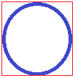

ConvertCourbesEnDroitesForme(100, 1)
Convertit la forme 100 du tableau de forme (cercle, œil-de-bœuf) en forme droite contenue.
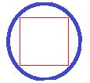

Fonction WinPro de création et de modification pour les lattes

Ces fonctions permettent d’interroger les différentes formes crées afin d’en extraire les informations voulues.

3 variantes possibles :

- ObtenirInfoForme (N° Forme)

Mode debug. Le calcul de WinPro est stoppé et une fenêtre affiche les principales informations sur la forme. On pourra ainsi sur les infos de forme calculées en partie basse du dialogue debug.
Exemple :
ObtenirInfoForme (TmpNumFormePanneauGlob)
Permet de faire un débug sur la forme d’indice « TmpNumFormePanneauGlob » du tableau de forme.

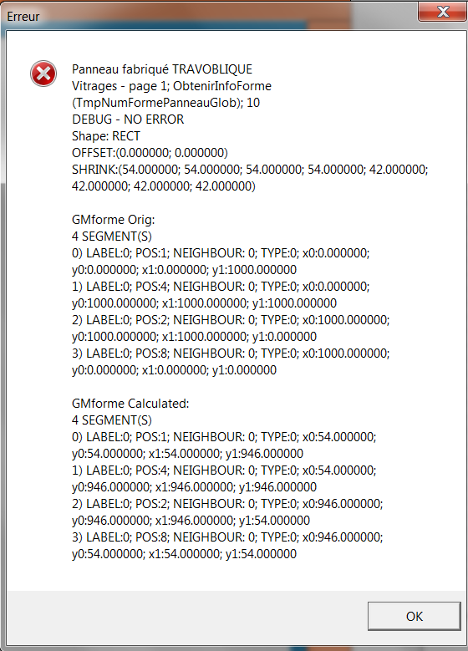

- ObtenirInfoForme (N° Forme, Nom du bord, N° Bord, N° Sous Bord)

C’est l’instruction de base qui exécute le calcul avant de pouvoir utiliser les suivantes (InfoForme (), InfoBordForme () et InfoSousBordForme ()).
- N° Forme : Numéro de la forme que l’on veut questionner.
- Nom du Bord : Bord classique Winpro (Haut, Bas, ….) que l’on veut questionner. Nom du bord ou numéro du bord, mais pas les 2.
- N° du Bord : Numéro du bord que l’on veut questionner. Commence à « 0 ». Nom du bord ou numéro du bord, mais pas les 2.
- N° Sous Bord : Numéro du sous bord dans le bord que l’on veut questionner, commençant à « 1 ».
Pour une valeur de zéro, on remplit un tableau avec les valeurs de tous les sous bord du bord, InfoSousBordForme. Pour le sous-bord « n », l’info « i » se situe dans la case (n-1) x 40 + i.
Par exemple, pour 1 sous bord, l’argument n°1 se repère ainsi : (n-1) x 40 + i = (1-1) x 40 + 1
Pour 2 sous bords, l’argument n°1 du sous bord 2 : (n-1) x 40 + i = (2-1) x 40 + 1

Exemple :

ObtenirInfoForme (100,,,)
Cette instruction exécute le calcul et renseigne les variables InfoForme (), InfoBordForme () et InfoSousBordForme () pour la forme 100 du tableau de forme.

ObtenirInfoForme (1,,1,2)
On exécute le calcul sur la forme « 1 », le n° de bord « 1 » et le sous bord « 2 » (du bord n°« 1 »). On obtient les informations globales de la forme, celles du bord et les informations du sous bord.

- ObtenirInfoForme (N° Forme, Nom du bord, N° Bord, N° Sous Bord [, N° Forme Début, N° Forme milieu, N° forme fin, N° forme assemblée, Assemblage Début, Assemblage fin, Epaisseur sous bord précédent, Epaisseur sous bord en cours, Epaisseur sous bord suivant, Epaisseur autre sous bord])

Cette instruction interroge la forme, on remplit à cette étape les variables InfoForme, InfoBordForme, InfoSousBordForme, et on créé des formes représentant les profils, les assemblages.
NumDerniereFormeCreee [1] renvoie la forme de l'assemblage du début du profil du sous bord 1.
NumDerniereFormeCreee [2] renvoie la forme du milieu du profil du sous bord 1.
NumDerniereFormeCreee [3] renvoie la forme de l'assemblage de fin du profil du sous bord 1.
NumDerniereFormeCreee [4] renvoie la forme globale du profil du sous bord 1.
NumDerniereFormeCreee [5] renvoie la forme de l'assemblage du début du profil du sous bord 2.
NumDerniereFormeCreee [6] renvoie la forme du milieu du profil du sous bord 2.
NumDerniereFormeCreee [7] renvoie la forme de l'assemblage de fin du profil du sous bord 2.
NumDerniereFormeCreee [8] renvoie la forme globale du profil du sous bord 2.
Et ainsi de suite, autant de fois que de sous bords.
- N° Forme : Numéro de la forme que l’on veut questionner.
- Nom du Bord : Bord classique Winpro (Haut, Bas, ….) que l’on veut questionner. Nom du bord ou numéro du bord, mais pas les 2.
- N° du Bord : Numéro du bord que l’on veut questionner. Commence à « 0 ». Nom du bord ou numéro du bord, mais pas les 2.
- N° Sous Bord : Numéro du sous bord dans le bord que l’on veut questionner, commençant à « 1 ».
Voir instruction précédente.

Les informations suivantes, optionnelles, sont utilisées par exemple pour calculer des surfaces complexes, pour le module thermique notamment. Les trois données suivantes représentent un N° de forme pour stocker des informations calculées.

Exemple :

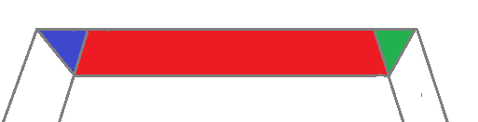

On veut stocker la forme bleu dans la forme n° 15, rouge dans la 16 et vert dans la17.
Le calcul de forme début et forme fin correspond à un assemblage de type 4, quelque soit l’assemblage réel.
Dans le cas d’un calcul impossible, le bord suivant renvoie le complément pour que la somme de toutes les formes calculées pour tous les sous bords soit égale à la surface réelle des profils du cadre.

Exemple d’assemblage donnant un calcul impossible :
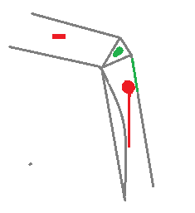

Exemple de définitions complètes avec des cas particuliers :
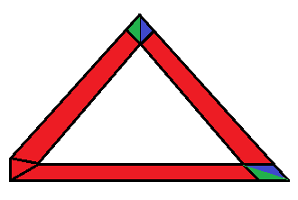
- N° Forme Début : Numéro de forme pour stockage de la forme calculée.
- N° Forme Milieu : Numéro de forme pour stockage de la forme calculée.
- N° Forme Fin : Numéro de forme pour stockage de la forme calculée.
- N° Forme Assemblée : Numéro de forme pour stockage de la forme calculée, pour un sous bord avec les assemblages réels. Autrement dit, on peut stocker la forme du sous bord réel. Valeur -1 le plus souvent.
- Assemblage Début : Permet de définir le type d’assemblage au début.
Attention, si le numéro de sous bord est égale à zéro, cet assemblage représente le début du bord et non pas du sous bord.
* 0 : Onglet classique WinPro (bissectrice de l’angle intérieur).
* 1 : Droit long.
* 2 : Droit court.
* 3 : Bas de porte (comme un droit long).
* 4 : Entre segments (pas utilisé).
* 5 : Onglet classique WinPro (idem 0) mais en calculant les valeurs d’épointage en cas de sections différentes.
* 6 : Onglet absolu (coupe de l’angle intérieur à l’angle extérieur), différent de 0 dans le cas de deux sous bords de section différentes.
- Assemblage Fin : Permet de définir le type d’assemblage à la fin.
Attention, si le numéro de sous bord est égale à zéro, cet assemblage représente la fin du bord et non pas du sous bord.
* 0 : Onglet classique WinPro (bissectrice de l’angle intérieur).
* 1 : Droit long.
* 2 : Droit court.
* 3 : Bas de porte (comme un droit long).
* 4 : Entre segments (pas utilisé).
* 5 : Onglet classique Winpro (idem 0) mais en calculant les valeurs d’épointage en cas de sections différentes.
* 6 : Onglet absolu (coupe de l’angle intérieur à l’angle extérieur), différent de 0 dans le cas de deux sous bords de section différentes.
- Epaisseur sous bord précédent : Valeur de l’épaisseur du sous bord précédent, indispensable pour le bon calcul des assemblages.
- Epaisseur sous bord en cours : Valeur de l’épaisseur du bord en cours.
- Epaisseur sous bord suivant : Valeur de l’épaisseur du bord suivant.
- Epaisseur autres sous bord : Valeur de l’épaisseur des autres bords. Ne jamais laisser nul.

- InfoForme [argument]

Extrait les informations de forme du tableau de forme, après une instruction ObtenirInfoForme () dans le calcul en cours.
- argument : Type d’information demandée. Valeurs retournées :
* 1 : numéro de la forme dans la liste des formes WinPro, avec la forme 37 pour la forme libre.
0 : Rectangle
1 : Trapèze
2 : Triangle rectangle
3 : Coin cassé
4 : Trapèze rectangle
5 : Cintre
6 : Plein cintre
7 : Demi plein cintre
8 : Cintre plat
9 : Demi-cintre plat
10 : Cintre tronqué
11 : Coin arrondi
12 : Triangle
13 : Quadrilatère
14 : Simple trapèze
15 : Coin cassé 2
16 : Pentagone
17 : Trapèze tronqué
18 : Anse de panier (3 centres)
19 : Anse de panier tronqué (3 centres)
20 : Oeil de bœuf
21 : Anse de panier complète (3 centres)
22 : Demi-anse de panier (3 centres)
23 : Anse de panier (5 centres)
24 : Anse de panier tronqué (5 centres)
25 : Anse de panier complète (5 centres)
26 : Demi-anse de panier (5 centres)
27 : Trapèze inversé
28 : Triangle rectangle inversé
29 : Coin cassé inversé
30 : Trapèze rectangle inversé
31 : Triangle inversé
32 : Quadrilatère inversé
33 : Simple trapèze inversé
34 : Coin cassé 2 inversé
35 : Pentagone inversé
36 : Trapèze tronqué inversé
37 : Forme libre
38 : Coin arrondi tronqué
39 : Ellipse à 4 centres
40 : Ogive
41 : Triangle libre

* 2 : Nombre de bord classique WinPro.
* 3 : Nombre de segments en absolu.
* 4 : X du coin bas gauche du rectangle contenant la forme.
* 5 : Y du coin bas gauche du rectangle contenant la forme.
* 6 : X du coin haut droite du rectangle contenant la forme.
* 7 : Y du coin haut droite du rectangle contenant la forme.
* 8 : Surface de la forme (en mm²).
* 9 : Vaut 0 si la forme est fermée, 1 si la forme est ouverte.
* 10 : Côte position verrouillée. Indique que les positions définies par l’utilisateur ont été verrouillées. WinPro n’a pas eu le droit de changer les positions défini avec l’instruction DefinirInfoForme ().

- InfoBordForme [argument]

Extrait les informations du bord d’une forme du tableau de forme, après une instruction ObtenirInfoForme () dans le calcul en cours.
- argument : Type d’information demandée. Valeurs retournées :
* 1 : Le nombre de sous bord du bord.
* 2 : Le nom du bord classique WinPro.
* 3 : Le numéro du bord.
* 4 : L’étiquette du bord :
0 : Sans étiquette (normalement impossible, permet de tester la cohérence de la forme créée).
1 : Gauche
2 : Droite
4 : Haut
8 : Bas
16 : Haut gauche
32 : Haut droite
64 : Verticale (normalement impossible car lié aux traverses)
128 : Horizontale (normalement impossible car lié aux traverses)
256 : Bas gauche
512 : Bas droite
* 5 : Longueur du bord (somme de la longueur des sous bords).

- InfoSousBordForme [argument]

Extrait les informations du sous bord d’une forme du tableau de forme, après une instruction ObtenirInfoForme () dans le calcul en cours.
Lorsque l'on fait une demande via l'instruction ObtenirInfoForme () avec un argument 0 pour le numéro de sous bord, on remplit la variable InfoSousBordForme avec les informations de tous les sous bords. Pour les différencier, de l'indice 1 à 32 pour le premier sous bord (33 à 40 pas utilisé pour le moment), 41 à 72 pour le second (73 à 80 pas utilisé), etc.

Soit:
Indice recherché (1 à 32) + 40 * (numéro de sous bord – 1)
Pour l'indice 10 (rayon de l'arc) du sous bord 2 par exemple:
InfoSousBordForme [10 + 40 * (2 – 1)] = InfoSousBordForme [50].

- argument : Type d’information demandée. Valeurs retournées :
* 1 : Type de sous bord (0 pour droit, 1 pour arc, 3 pour ellipse).
* 2 : X0.
* 3 : Y0.
* 4 : X1.
* 5 : Y1.
* 6 : X du centre de l’arc ou du premier arc pour une ellipse.
* 7 : Y du centre de l’arc ou du premier arc pour une ellipse.
* 8 : X du centre du second arc pour une ellipse.
* 9 : Y du centre du second arc pour une ellipse.
* 10 : Rayon de l’arc.
* 11 : « 0 » pour un segment d’arc, « 1 » pour un cercle (Œil de bœuf).
* 12 : Sens de rotation de l’arc, « 1 » pour le sens trigonométrique, « 0 » pour le sens horaire.
* 13 : Longueur du sous bord.
* 14 : Inclinaison du sous bord (l’inclinaison du segment X0, Y0 ; X1, Y1).
* 15 : X0 mais en tenant compte du type d’assemblage.
* 16 : Y0 mais en tenant compte du type d’assemblage.
* 17 : X1 mais en tenant compte du type d’assemblage.
* 18 : Y1 mais en tenant compte du type d’assemblage.
* 19 : Angle début gauche, correspond à l’angle coté (X0 ; Y0) situé à gauche du segment {X0, Y0 ; X1, Y1}, en jaune sur le dessin. Pour un cadre autre que traverse fixe à 90. Voir dessin ci-dessous.
* 20 : angle début droite en vert sur le dessin Voir dessin ci-dessous.
* 21 : coupe début Voir dessin ci-dessous.
* 22 : décentrage début Voir dessin ci-dessous.
* 23 : angle fin gauche en jaune sur le dessin. Pour un cadre autre que traverse, fixe à 90. Voir dessin ci-dessous.
* 24 : Angle fin droite en vert sur le dessin.
* 25 : Coupe fin, voir dessin ci-dessous.
* 26 : Décentrage fin, voir dessin ci-dessous.
* 27 : Longueur du sous bord en tenant compte du type d’assemblage.
Attention cas particulier, vaut « -1 » en cas de problème de calcul.
* 28 : Label du segment (sous bord en absolu). 1000 = début ; 2000 = extérieur ; 3000 = fin ; 4000 = intérieur.
Exemple:

Si InfoSousBordForme [28] = 2000
ou
Si InfoSousBordForme [28] = Exterieur

* 29 : Etiquette du bord (idem InfoBordForme [4]).
* 30 : Numéro du segment (numéro du sous bord en absolu).
* 31 = DirectionDebutSegment, angle tangente au point de départ du sous bord.
* 32 = DirectionFinSegment, angle tangente au point d'arrivée du sous bord.
Pour un segment droit, [14] = [31] = [32], pour un courbe, les 3 sont différents.

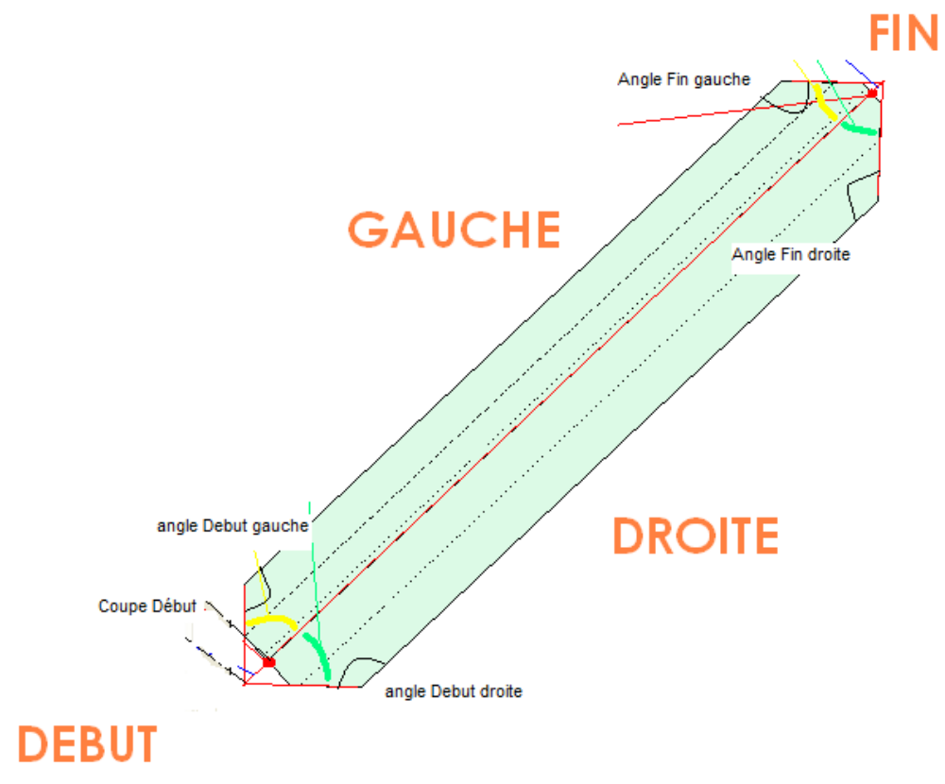

Fonction WinPro de résultats de calcul pour les remplissages de formes « FWL »

Ces fonctions permettent d’interroger le tableau de forme pour le calcul des remplissages de formes afin d’en extraire les informations voulues.

- NbLattesDecoupees

Variable locale qui renvoie le nombre de latte calculé, après l'exécution de l’instruction DecoupageFWLForme ().

- ObtenirInfoLatteForme( N° de forme source, Angle)

Applicable à toute forme sans passer par une instruction d'initialisation FWL. Ces formes doivent par contre avoir au moins 2 bords parallèles, et être composées de segments absolus droits (pas d'arcs).
- N° de la forme source : Numéro de la forme qui représente la latte pour laquelle on veut extraire le résultat de calcul.
- Angle : Angle défini dans l'instruction DecoupageFWLForme ().

Une fois l'instruction ObtenirInfoLatteForme () exécutée pour une latte (ou un barreau), la fonction InfoForme () permet de connaître les différentes informations sur une latte ou un barreau (tableau de 11 à 24).
- InfoForme [11] renvoie « X0 ».
- InfoForme [12] renvoie « Y0 ».
- InfoForme [13] renvoie « X1 ».
- InfoForme [14] renvoie « Y1 ».
- InfoForme [15] renvoie « AngleDG ».
- InfoForme [16] renvoie « AngleDD ».
- InfoForme [17] renvoie « CoupeD ».
- InfoForme [18] renvoie « DécentrageD ».
- InfoForme [19] renvoie « AngleFG ».
- InfoForme [20] renvoie « AngleFD ».
- InfoForme [21] renvoie « CoupeF ».
- InfoForme [22] renvoie « DécentrageF ».
- InfoForme [23] renvoie « LongueurHorsTout ».
- InfoForme [24] renvoie « EpaisseurMaxi ».

Fonction WinPro de consommation de forme

Ces fonctions permettent de consommer des éléments de débits (profils, articles, main-d’œuvres, …).

- NumFormeAConsommer

Permet de consommer une forme pour un remplissage (par exemple dans les formules de panneaux)

Exemple :

NumFormeAConsommer := N° forme
Consomme la forme d’indice spécifié.

- DessinerForme (N° forme, X, Y)

Cette instruction permet de dessiner directement le contour de la forme définie, dans un dessin WinPro.

Exemples :

DessinerForme (1, 0, 0)
Dessine la forme 1 du tableau de forme, à la position (0,0).

ou

CouleurTrait (_CouleurTraitDormantIntRouge, _CouleurTraitDormantIntVert, _CouleurTraitDormantIntBleu)
Brosse (Pleine, _CouleurDormantIntRouge, _CouleurDormantIntVert, _CouleurDormantIntBleu)
DebutChemin ()
DessinerForme (1, 0, 0)
FinChemin ()
RemplirEtContourChemin ()
Ce code dessine la forme numéro 1 calculée dans le tableau de forme, de la couleur de trait et de remplissage du dormant.

Mise en place d’un rapport d’exportation de données

Un rapport permet de reprendre l’ensemble des valeurs calculées et de les exporter vers 3 tables, InfoForme, InfoBordForme et InfoSousBordForme.
Les données du type « double », soit les valeurs avec des décimales, sont dans un premier temps multipliées par 1000000 dans le paramétrage puis rapportées à l’unité dans les tables d’export.
Ceci permet de conserver un maximum de précision dans les décimales.

Fonctions WpReport de définition/modification de formes

Ces instructions permettent de générer des formes à utiliser dans les rapports personnalisés.

- CreerTableauForme(x : Integer) : Boolean

Cette fonction créée le tableau de forme. Dans le paramétrage, on dispose d’un tableau de 500 positions. Ici c’est l’utilisateur qui définit la taille du tableau. La première position est « 1 ».
- X : Taille du tableau.

La fonction renvoie True ou False en fonction du résultat de calcul.

Exemples :

tmp_test1 := CreerTableauForme(100);
if tmp_test1 = false then showmessage('erreur de calcul fonction « CreerTableauForme »');
Ce code WPR créé un tableau de formes de 100 emplacements, et renvoie un message d’erreur en cas d’incident à la création du tableau.

- DefinirInfoForme (N° de la forme, N° de segment, Type de modification, valeur)

C’est la fonction qui correspond au DefinirInfoForme () à 4 paramètres de WinPro, telle que détaillée plus haut. Elle permet de définir ou de modifier certaines caractéristiques sur un segment.
- N° de la forme : Forme que l’on veut modifier
- N° de segment : Numéro de segment (sous bord en absolu), commençant à 0.
- Type de modification : Type de modification que l’on veut effectuer. Attention, il faut toujours finaliser en clôturant la définition de la forme (type « -100 »), mais contrairement au paramétrage dans WinPro, il ne faut pas commencer par permettre la modification de la forme.
* 0 : Nombre de sous segments absolus.
* 1 : Type de sous bord (0 pour droit, 1 pour arc, 3 pour ellipse).
* 2 : X0.
* 3 : Y0.
* 4 : X1.
* 5 : Y1.
* 6 : X du centre de l’arc ou du premier arc pour une ellipse.
* 7 : Y du centre de l’arc ou du premier arc pour une ellipse.
* 8 : X du centre du second arc pour une ellipse.
* 9 : Y du centre du second arc pour une ellipse.
* 10 : Rayon de l’arc.
* 11 : 0 pour un segment d’arc, 1 pour un cercle (Œil de bœuf).
* 12 : Sens de rotation de l’arc. 1 pour le sens trigonométrique, 0 pour le sens horaire.
* -9 : Permet de définir si la forme est ouverte (1) ou fermée (0).
* -10 : Permet de forcer ou non le verrouillage des positions pour le calcul. Normalement pas utilisé, peut corrompre le calcul en cas de mauvaise utilisation.
* 28 : permet de définir le label du segment (sous bord en absolu), permet de fixer une information pour nommer un bord par exemple.
* 29 : Etiquette du bord, nom du bord WinPro, utile pour nommer les bords avant un rétrécissement (shrink) par exemple. Voir l’instruction InfoBordForme ().
* -100 : Permet de finaliser la définition de la forme.

Exemples :

tmp_num_form := 10;

tmp_test1 := DefinirInfoForme(tmp_num_form,0,0,3);

tmp_test1 := DefinirInfoForme(tmp_num_form,0,1,0);
tmp_test1 := DefinirInfoForme(tmp_num_form,0,2,100);
tmp_test1 := DefinirInfoForme(tmp_num_form,0,3,100);
tmp_test1 := DefinirInfoForme(tmp_num_form,0,4,100);
tmp_test1 := DefinirInfoForme(tmp_num_form,0,5,200);
tmp_test1 := DefinirInfoForme(tmp_num_form,0,29,1);

tmp_test1 := DefinirInfoForme(tmp_num_form,1,1,0);
tmp_test1 := DefinirInfoForme(tmp_num_form,1,2,100);
tmp_test1 := DefinirInfoForme(tmp_num_form,1,3,200);
tmp_test1 := DefinirInfoForme(tmp_num_form,1,4,300);
tmp_test1 := DefinirInfoForme(tmp_num_form,1,5,100);
tmp_test1 := DefinirInfoForme(tmp_num_form,1,29,32);

tmp_test1 := DefinirInfoForme(tmp_num_form,2,1,0);
tmp_test1 := DefinirInfoForme(tmp_num_form,2,2,300);
tmp_test1 := DefinirInfoForme(tmp_num_form,2,3,100);
tmp_test1 := DefinirInfoForme(tmp_num_form,2,4,100);
tmp_test1 := DefinirInfoForme(tmp_num_form,2,5,100);
tmp_test1 := DefinirInfoForme(tmp_num_form,2,29,8);

- DefinirSegmentForme (N°forme, N° segment, , InfoOperation, TabSeg)

C’est l’instruction qui correspond au DefinirInfoForme () à 5 paramètres de Winpro.
Elle permet d’intégrer, remplacer… un segment.
Attention, il faut effectuer une instruction à 4 paramètres avant et après pour initialiser et clôturer les modifications. Autoriser la modification (type « -200 »). Et finaliser en clôturant la définition de la forme (type « -100 »)
- N° de la forme : Forme que l’on veut modifier.
- N° segment : Numéro du segment que l’on veut modifier dans l’absolu, correspond au numéro de sous bord absolu.
- , , Non utilisé, laisser vide
- InfoOpération : Type d’opération.
* 0 : pour ajouter un segment à la fin (« n° segment » ignoré).
* 1 : pour écraser un segment.
* 2 : pour insérer un segment.
* 3 : pour supprimer un segment (dans ce cas on ne tient pas compte de la variable de « TabSeg »).
- TabSeg : Variable tableau de 40 positions, les instructions lues sont les suivantes :
* 1 : Type de sous bord (0 pour droit, 1 pour arc, 3 pour ellipse).
* 2 : X0.
* 3 : Y0.
* 4 : X1.
* 5 : Y1.
* 6 : X du centre de l’arc ou du premier arc pour une ellipse.
* 7 : Y du centre de l’arc ou du premier arc pour une ellipse.
* 8 : X du centre du second arc pour une ellipse.
* 9 : Y du centre du second arc pour une ellipse.
* 10 : Rayon de l’arc.
* 11 : 0 pour un segment d’arc, 1 pour un cercle (Œil de bœuf).
* 12 : Sens de rotation de l’arc. « 1 » pour sens trigonométrique, « 0 » pour horaire.
* 28 : Permet de définir le label du segment (sous bord en absolu) permet de fixer une information pour par exemple nommer un bord.
* 29 : Etiquette du bord, nom du bord Winpro, utile pour nommer les bords avant un rétrécissement (shrink) par exemple. Voir l’instruction InfoBordForme ().

- RectangleContenantForme (N° de la forme); Booléen

Transformation d’une forme donnée en un rectangle contenant cette forme.
- N° de la forme : Forme qui va être transformée en rectangle contenant la forme.
La fonction renvoie True ou False si l’opération s’est bien déroulée ou à échouer.

- SupprimerForme (N° de la forme).

Cette fonction permet de purger les formes en mémoire. Par exemple à la fin d’une routine qui utilise des formes pour le calcul mais dont le dessin n'est pas utile, on purgera les formes « de calcul ».

- CopierForme (N° de la forme source, N° de la forme destination)

Copie la forme source vers une forme destination.
N° forme source : Forme que l’on veut copier.
N° forme destination : N° de la forme qui va être créée.

- CouperForme (N° forme source, N° forme destination Gauche, N° forme destination Droite, Angle, X point, Y point, décalage, épaisseur)

Coupe une forme par une droite.
Attention, si on coupe une forme fermée, la droite qui coupe doit avoir 2 et uniquement deux points d'intersections avec la forme. Pour une forme ouverte, un seul point d'intersection suffit.
- N° forme source : Forme que l’on veut couper.
- N° forme destination Gauche : N° de la forme qui va être créée à gauche de la ligne de coupe pour les formes fermées, sinon début de la forme ouverte.
- N° forme destination Droite : N° de la forme qui va être créée à droite de la ligne de coupe pour les formes fermées, sinon fin de la forme ouverte.
- Angle : Inclinaison du segment qui coupe la forme.
- X point : Position en X du point par lequel passe le segment (dans le repère global).
- Y point : Position en Y du point par lequel passe le segment (dans le repère global).
- Décalage : Décalage du segment perpendiculairement à lui-même (avec un décalage, le segment ne passe plus par le point XY). Positif = a droite, Négatif = à gauche.
- Epaisseur : Epaisseur du segment (comme un trais de scie), centré sur le segment. Pas d'épaisseur négative.

- CouperFormePar1Segment (N° forme source, N° forme destination Gauche, N° forme destination Droite, X0, Y0, X1, Y1)

Découpe une forme donnée selon un segment {X0, Y0} → {X1, Y1} déterminé.
Attention toutefois, si on coupe une forme fermée, le segment qui coupe la forme doit avoir deux et uniquement deux points d'intersections avec la forme. Si c'est une forme ouverte, un seul point d'intersection suffit.
- N° forme source : Indice de la forme que l’on veut couper dans le tableau de formes.
- N° forme destination Gauche : Numéro de la forme qui va être créée à gauche du segment pour les formes fermées, sinon c’est le début de la forme ouverte.
- N° forme destination Droite : Numéro de la forme qui va être créée à droite du segment pour les formes fermées, sinon c’est la fin de la forme ouverte.
- X0 : Coordonnée en abscisse x du début du segment (Dans le repère global).
- Y0 : Coordonnée en ordonnées y du début du segment (Dans le repère global).
- X1 : Coordonnée en abscisse x de la fin du segment (Dans le repère global).
- Y1 : Coordonnée en ordonnées y de la fin du segment (Dans le repère global).

- TransformerForme (Numéro de Forme, Type de Transformation, p1, p2, p3, p4)

Opère une transformation de la forme définie en une autre forme, par une translation, une homothétie, une rotation ou une symétrie.
Seul les paramètres Px à utiliser sont à renseigner. Par exemple pour un type 1, il ne faut pas laisser les deux dernières virgules.
- Numéro de forme : numéro de la forme à transformer
- Type de transformation :
1 : translation selon un vecteur (0,0), (p1, p2).
2 : Homothétie de centre (x,y) et de facteur (Fx, Fx). Utilise les paramètres p1, p2, p3.
3 : Rotation de centre (x,y) et d’angle A. Utilise les paramètres p1, p2, p3.
4 : Symétrie orthogonale selon la droite passant par (x1,y1) et (x2,y2). Utilise les paramètres p1, p2, p3, p4.
5 : Symétrie centrale de centre (x1,y1). Utilise les paramètres p1, p2. Ceci est équivalent à homothétie (x1,y1,-1,-1), utilisant les paramètres p1, p2, p3, p4.

- SoustraireForme (Source, Forme à soustraire)

Soustrait une forme déterminée d’une forme source
- Source : Forme sur laquelle on effectue la soustraction, c’est la forme qui va être modifiée, écrasée.
- Forme à soustraire : Forme qui va servir de masque.

Remarque :
Il n'est pas possible de soustraire une forme contenue dans une autre (faire un trou).

- UnionForme (Source, Forme à fusionner)

Fusionne une forme déterminée à une forme source.
- Source : La forme sur laquelle on effectue l’union, c’est la forme qui va être modifiée.
- Forme à fusionner : La forme qui va être fusionné avec la première. Attention, il faut que les deux formes aient au moins un segment en commun.

- IntersectionForme (Source, Forme à fusionner)

Fusionne une forme déterminée à une forme source.
- Source : La forme sur laquelle on effectue l’intersection, c’est la forme qui va être modifiée.
- Forme à fusionner : La forme qui va être fusionné avec la première.

- ReduireForme (N° de la forme, [Réduction globale ou Tableau de valeurs ou Réduction par bord])

Réduction de la forme déterminée.
- N° de la forme : Forme que l’on veut réduire.
- Réduction globale : valeur de réduction sur l’ensemble des bords.
ou
- Tableau de valeurs : Tableau à 8 valeurs de réduction pour chaque bord
ou
- Réduction par bord : Liste des réductions (bas, haut, gauche, droite, hautgauche, hautdroite, basgauche, basdroite).

- FiltrerSurLabelForme(N° de la forme, Garder; label1, label2, label3, label4)

- N° de la forme : forme que l’on veut filtrer
- Garder : Lorsque ce champ vaut True, on garde uniquement les segments dont le label est dans la liste, on les supprime s’il vaut False.
- label1 → label4 : Liste des labels à tester.

- ContientPoint(N° de la forme, pointX, pointY) ; Booléen

Permet de tester si un point déterminé est bien dans une forme ou non.
- N° de la forme : Forme que l’on veut tester.
- PointX : Coordonnée du point en abscisse.
- PointY : Coordonnée du point en ordonnée.
La fonction renvoie True si le point est dans la forme, False sinon.

Fonctions WpReport d’usinage

Ces fonctions permettent de générer des usinages complexes directement dans WPR, pour les pantographes notamment.

- AjouterCornesForme(N° Forme, Long avant début, Rayon début, Sens rotation début, Long début, Long fin, Rayon fin, Sens rotation fin, Long après fin)

Avant d’exécuter cette instruction il faut modifier la forme pour la rendre ouverte.
Permet d’ajouter des cornes dans une forme.
- N°Forme : Numéro de la forme à la quelle on veut ajouter des cornes.
- Long avant début : Longueur du segment droit avant l’amorce. Peut être nulle.
- Rayon début : Rayon du ¼ de cercle de l’amorce.
- Sens rotation début : Détermine si l’amorce se fait vers le haut ou vers le bas. Dépend en général du sens de rotation de la fraise.
- Long début : Longueur du segment après l’arc et avant la pièce. Même type que le premier segment de la forme (arc ou droit).
- Long avant fin: Longueur du segment droit avant l’amorce. Peut être nulle.
- Rayon fin : Rayon du ¼ de cercle de l’amorce.
- Sens rotation fin : Détermine si l’amorce se fait vers le haut ou vers le bas. Dépend en général du sens de rotation de la fraise.
- Long fin : Longueur du segment après l’arc et avant la pièce. Même type que le premier segment de la forme (arc ou droit).
La seconde partie de la corne se fait à la fin du dernier segment de la forme.

Fonctions WpReport de résultats de calcul

ObtenirInfoForme(N°forme, N°segment, Variable tableau de valeur forme, Variable tableau de valeur segment)

Interrogation de la forme.
- N° forme : La forme pour laquelle on veut obtenir les informations.
- N° segment : Segment pour lequel on veut obtenir les informations (sous bord en absolu).
- Variable tableau de valeur forme : Nom de la variable tableau qui va être complétée par les informations sur la forme. Similaire à l’instruction InfoForme () dans WinPro : Tableau de 11 position (de 0 à 10, seules les positions ci-dessous sont remplies) :
- 1 : Numéro de la forme dans la liste des formes WinPro, avec la forme 37 pour la forme libre.
0 : Rectangle
1 : Trapèze
2 : Triangle rectangle
3 : Coin cassé
4 : Trapèze rectangle
5 : Cintre
6 : Plein cintre
7 : Demi plein cintre
8 : Cintre plat
9 : Demi-cintre plat
10 : Cintre tronqué
11 : Coin arrondi
12 : Triangle
13 : Quadrilatère
14 : Simple trapèze
15 : Coin cassé 2
16 : Pentagone
17 : Trapèze tronqué
18 : Anse de panier (3 centres)
19 : Anse de panier tronqué (3 centres)
20 : Oeil de bœuf
21 : Anse de panier complète (3 centres)
22 : Demi-anse de panier (3 centres)
23 : Anse de panier (5 centres)
24 : Anse de panier tronqué (5 centres)
25 : Anse de panier complète (5 centres)
26 : Demi-anse de panier (5 centres)
27 : Trapèze inversé
28 : Triangle rectangle inversé
29 : Coin cassé inversé
30 : Trapèze rectangle inversé
31 : Triangle inversé
32 : Quadrilatère inversé
33 : Simple trapèze inversé
34 : Coin cassé 2 inversé
35 : Pentagone inversé
36 : Trapèze tronqué inversé
37 : Forme libre
38 : Coin arrondi tronqué
39 : Ellipse à 4 centres
40 : Ogive
41 : Triangle libre
- 2 : Nombre de bord classique WinPro.
- 3 : Nombre de sous bord en absolu.
- 4 : X du coint bas gauche du rectangle contenant la forme.
- 5 : Y du coint bas gauche du rectangle contenant la forme.
- 6 : X du coint haut droite du rectangle contenant la forme.
- 7 : Y du coint haut droite du rectangle contenant la forme.
- 8 : Surface de la forme (en mm²).
- 9 : 0 si la forme est fermée, 1 si la forme est ouverte.
- 10 : Côte position verrouillée. Indique que les positions définies par l’utilisateur ont été verrouillées. WinPro n’a pas eu le droit de changer les positions définies avec l’instruction DefinirInfoForme ().
- Variable tableau de valeur segment : Le nom de la variable tableau qui va être complétée par les informations sur le segment de la forme. Identique à l’instruction InfoSousBordForme () dans WinPro : Tableau de 33 positions (de 0 à 32, seules les positions ci-dessous sont remplies).
* 1 : Type de sous bord (0 pour droit, 1 pour arc, 3 pour ellipse).
* 2 : X0.
* 3 : Y0.
* 4 : X1.
* 5 : Y1.
* 6 : X du centre de l’arc ou du premier arc pour une ellipse.
* 7 : Y du centre de l’arc ou du premier arc pour une ellipse.
* 8 : X du centre du second arc pour une ellipse.
* 9 : Y du centre du second arc pour une ellipse.
* 10 : Rayon de l’arc.
* 11 : 0 pour un segment d’arc, 1 pour un cercle (Œil de bœuf).
* 12 : sens de rotation de l’arc. 1 pour le sens trigonométrique, 0 pour le sens horaire.
* 13 : Longueur du sous bord.
* 14 : Inclinaison du sous bord (l’inclinaison du segment X0, Y0 ; X1, Y1).
* 15 : X0 mais en tenant compte du type d’assemblage.
* 16 : Y0 mais en tenant compte du type d’assemblage.
* 17 : X1 mais en tenant compte du type d’assemblage.
* 18 : Y1 mais en tenant compte du type d’assemblage.
* 19 : Angle début gauche, correspond à l’angle côté X0 ; Y0 situé à gauche du segment {X0, Y0 ; X1, Y1}.
* 20 : Angle début droite.
* 21 : Coupe début.
* 22 : Décentrage début.
* 23 : Angle fin gauche.
* 24 : Angle fin droite.
* 25 : Coupe fin.
* 26 : Décentrage fin.
* 27 : Longueur du sous bord en tenant compte du type d’assemblage. Attention, vaut 0 en cas de problème de calcul. Dans un calcul de cadre extérieur de dormant, cette valeur correspond à DimensionAjustee[numsousbord].
* 28 : Label du segment (sous bord en absolu), 2000 extérieur, 1000 début, 3000 fin, 4000 autre.
* 29 : Etiquette du segment, idem InfoBordForme [4].
* 30 : Numéro du segment (numéro du sous bord en absolu).
* 31 = DirectionDebutSegment, angle tangente au point de départ du sous bord.
* 32 = DirectionFinSegment, angle tangente au point d'arrivée du sous bord.
Pour un segment droit, [14] = [31] = [32], pour un courbe, les 3 sont différents.

- DebugForme(N°forme)

Cette fonction permet principalement, lors de l’écriture d'un rapport, en mode débug, de connaître les principales informations sur une forme.
- N° forme : La forme pour laquelle on veut obtenir les informations.

- ShapeToSVG(withStartTag, Width, Height, Title, numShape, withEndTag)

Cette fonction renvoie le texte du dessin SVG (format dessin vectoriel libre, Scalar Vector Graphic).
- WithStartTag : Ecrire l'entête du fichier SVG.
- Width : Largeur du dessin SVG. Utilisé uniquement en entête, ignoré dans les autres sections du fichier. On peut laisser une valeur nulle (0) dans la fonction sans provoquer d'erreur.
- Height : Hauteur du dessin SVG. Utilisé uniquement en entête, ignoré dans les autres sections du fichier. On peut laisser une valeur nulle (0) dans la fonction sans provoquer d'erreur.
- Title : Titre du dessin. Utilisé uniquement en entête, ignoré dans les autres sections du fichier. On peut laisser une valeur vierge ('') dans la fonction sans provoquer d'erreur.
- NumShape : Numéro de la forme à dessiner. Une valeur -1 permet de générer une forme vide sans avoir d'erreur, tout en permettant de poursuivre les instructions de remplissage du SVG.
- WithEndTag : Ecrire la fin du fichier de dessin SVG.

- ShapeToDXF(withStartTag, numShape, Layer, withEndTag)

Cette fonction renvoie le texte du dessin DXF.
- WithStartTag : Ecrire l'entête du fichier DXF.
- NumShape : Numéro de la forme à dessiner. Une valeur -1 permet de générer une forme vide sans avoir d'erreur, tout en permettant de poursuivre les instructions de remplissage du DXF.
- Layer : Nom du calque
- WithEndTag : Ecrire la fin du fichier de dessin DXF.

